Drošības pārskats 2022.gads
Riepnieku iela 2, Rīga, LV-1050
pasts@vdzti.gov.lv
www.vdzti.gov.lv

Saturs
- Ievads 3
1.1. Ziņojuma mērķis, darbības joma un adresāti 3
1.2. Galvenie secinājumi par pārskata gadu 3
- Kopsavilkums angļu valodā (Summary in English) 5
- VDzTI drošības stratēģija, programmas, iniciatīvas un struktūra 6
3.1. Stratēģija un plānošana 6
3.2. Drošības ieteikumi 9
3.3. Organizatoriskie pasākumi 9
3.4. Dzelzceļa drošības organizācija 10
- Drošības rādītāji 13
- ES tiesību akti un to regulējums 20
5.1. Izmaiņas tiesību aktos un noteikumos 20
5.2. Izņēmums saskaņā ar Dzelzceļa drošības direktīvas 15.pantu 23
- Sertificēšana 24
6.1. Vienotais drošības sertifikāts un drošības atļaujas 24
6.2. Ritošā sastāva laišana tirgū 24
6.3. Par tehnisko apkopi atbildīgās struktūrvienības sertifikāts (ECM) 25
6.4. Vilces līdzekļu vadītāju (mašīnistu) sertificēšana 25
6.5. Cita veida atļaujas/ sertifikāti 26
6.6. Saziņa ar citu valstu drošības iestādēm 27
6.7. Informācijas apmaiņa starp VDzTI un dzelzceļa sistēmas dalībniekiem 28
- Uzraudzība 29
7.1. Uzraudzības stratēģija, plāns, procedūras un lēmumu pieņemšana 29
7.2.Dzelzceļa sistēmas dalībnieku uzraudzība 31
7.3. Koordinācija un sadarbība uzraudzības jomā 32
- Kopējo drošības metožu (CSM) piemērošana 32
8.1. Kopējo drošības metožu (CSM) piemērošana drošības pārvaldības sistēmā 32
8.2. Riska novērtēšana un novērtēšanas CSM piemērošana 33
8.3. CSM piemērošana pārraudzībai 33
8.4. ES projektu līdzdalība un īstenošana 34
- Drošības kultūra 35
9.1. Drošības kultūras novērtēšana un uzraudzība 35
9.2. Drošības kultūras iniciatīvas/projekti 35
9.3. Drošības kultūras iniciatīvas, projekti un saziņa 35
- Citas darbības 35

Ievads

Ziņojuma mērķis, darbības joma un adresāti
Šajā pārskatā ir aprakstīts dzelzceļa drošības stāvoklis 2022.gadā Latvijā. Pārskata mērķis ir informēt Eiropas Savienības Dzelzceļu aģentūru (turpmāk- ERA) un sabiedrību par paveikto un sasniegtajiem rezultātiem drošības jomā un progresu savstarpējās izmantojamības attīstībā dzelzceļa sistēmā. Pārskatā ir iekļauta arī informācija par Valsts dzelzceļa tehniskās inspekcijas (turpmāk -VDzTI) kā valsts drošības iestādes stratēģiskajiem mērķiem un to realizāciju attiecībā uz dzelzceļa organizāciju un speciālistu drošības sertifikāciju un uzraudzību.
Gada drošības pārskats ir izstrādāts saskaņā ar Dzelzceļa likuma 33.panta (3²) daļu un Eiropas Parlamenta un Padomes Direktīvu (ES) 2016/798 (2016. gada 11. maijs) par dzelzceļa drošību (pārstrādāta redakcija) 19. pantu, un sagatavots atbilstoši iestādes kompetencei, balstoties uz ERA sniegtajiem norādījumiem.
Pārskats visiem dzelzceļa nozares dalībniekiem un citiem interesentiem ir pieejams VDzTI tīmekļvietnē, kā arī tas katru gadu līdz 30. septembrim tiek iesniegts ERA un publicēts ERA savstarpējas izmantojamības un drošības datu bāze (ERADIS).
Pārskatā ir izmantoti informācijas avoti no publiskās lietošanas infrastruktūras pārvaldītāja un pārvadātāju, kā arī Transporta nelaimes gadījumu un incidentu izmeklēšanas biroja (turpmāk- NIB) pārskatiem.

Galvenie secinājumi par pārskata gadu
VDzTI kā valsts drošības iestādes galvenais mērķis ir augsta drošības līmeņa uzturēšana dzelzceļa sistēmā, kas sasaucas ar Eiropas Savienības (turpmāk- ES) dzelzceļa sistēmas kopīgo drošības mērķi.
Lai to sasniegtu, VDzTI galvenie uzdevumi ir drošības risku identificēšana un atbilstošas uzraudzības nodrošināšana. Tas tiek panākts sertificējot un uzraugot dzelzceļa transportā iesaistītos dalībniekus, nodrošinot risku vadības procesu un reaģējot uz satiksmes negadījumu cēloņiem.
Izvērtējot kustības drošības stāvokli, ir norādāms, ka Latvijā no 2004. gada nopietnu negadījumu relatīvais skaits attiecībā pret pārvadājumu apjomu ir pakāpeniski samazinājies (skat. 1.attēlu).
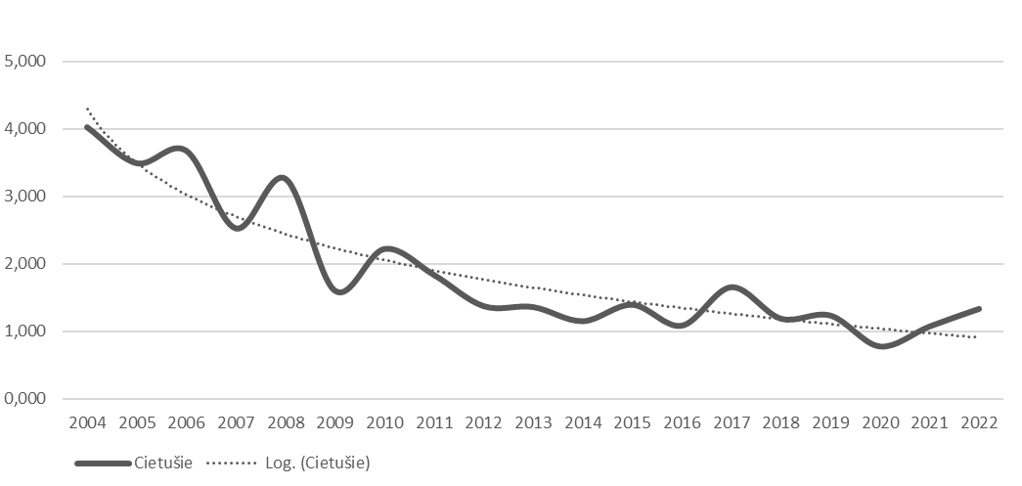
1.attēls. Nopietnu negadījumu skaita attiecība pret pārvadājumu apjomu (milj.vilcienkilometri)
2004.-2022.
Lai arī 2022. gadā, samazinoties pārvadājumu apjomam, ir vērojams neliels negadījumu skaita pieaugums, kopumā nopietnu negadījumu skaitam, ir tendence samazināties un 2022. gadā cietušo personu relatīvais rādītājs nav pārsniedzis noteikto drošības līmeni, ko noteikusi VDzTI (skat. 1.tabulu).
1.tabula. Cietušo personu relatīvais rādītājs (drošības līmenis) pret 1000 vilcienkilometriem
 | 2018 | 2019 | 2020 | 2021 | 2022
Mērķis | 1,45(x10⁻⁶) | 1,45(x10⁻⁶) | 1,45(x10⁻⁶) | 1,45(x10⁻⁶) | 1,45(x10⁻⁶)
Sasniegtais | 1,19(x10⁻⁶) | 1,24(x10⁻⁶) | 0,78(x10⁻⁶) | 0,98(x10⁻⁶) | 1,33(x10⁻⁶)

2022.gadā reģistrēti 16 nopietni negadījumi, no kuriem 15 negadījumos ir cietušie. Salīdzinot datus ar iepriekšējiem gadiem, pārskata gadā vairumā gadījumos cietušie guvuši letālus miesas bojājumus, bet mazāks ir rādītājs ar cietušajiem, kuri ir guvuši smagus miesas bojājumus. Taču, izvērtējot vidējos statistiskos rādītājus, nav vērojams pieaugums negadījumiem ar letālām sekām. Tāpat kā 2021.gadā, arī 2022. gadā nav reģistrēti cietušie starp pasažieriem un nodarbinātajiem. Latvijā salīdzinoši liels īpatsvars ir cietušie kategorijā “citas personas”, kas vairumā gadījumu ir saistāms ar personu atrašanos uz sliedēm vai uz peroniem alkohola reibuma stāvoklī.
Lai samazinātu cilvēku bojāeju un cietušo personu skaitu uz dzelzceļa, VDzTI veic drošības līmeņa analīzi un uzrauga drošības pasākumu plānu īstenošanu. VDzTI mērķis līdz 2026.gadam ir samazināt cietušo personu skaitu par 10 % - ne vairāk kā 14 cietušas personas (izņemot pašnāvības) gadā jeb relatīvais cietušo personu skaits nepārsniedz 1,305 (x10-6).
No nopietnu negadījumu kopskaita (vilciena sadursme, vilciena nobraukšana no sliedēm, negadījums uz dzelzceļa pārbrauktuves vai pārejas, negadījums ar personu, kurā iesaistīts kustībā esošs ritošais sastāvs, ugunsgrēks un citi negadījumi) lielāko negadījumu īpatsvaru (vidēji 69%) veido negadījumi ar cilvēkiem vilciena kustības laikā.
Otrs lielākais īpatsvars (25%) ir negadījumiem kategorijā “Negadījumi uz dzelzceļa pārbrauktuvēm”, kur lielāko daļu (19%) veido nevis sadursmes ar autotransportu, bet gan gadījumi, kad cilvēki, neievērojot drošības prasības, ir šķērsojuši dzelzceļa pārbrauktuvi. 2022.gadā ir reģistrēta viena kravas vilciena nobraukšana no sliedēm.
VDzTI pārskata gadā ir izstrādājusi vairākas procedūras sertificēšanas un uzraudzības jomā. Aktuāli risināmi jautājumi drošības jomā bija drošības kultūras ieviešana un veicināšana katrā dzelzceļa uzņēmumā, cilvēkfaktoru jautājumi un dalīšanās ar drošības informāciju. Drošības kultūras uzturēšana ļauj tās lietotājiem novērtēt drošības stāvokli un noteikt jomas, kurās jāveic uzlabojumi.

Kopsavilkums angļu valodā (Summary in English)
The State Railway Technical Inspectorate (NSA Latvia) has prepared the report on the safety activities in 2022. The report contains summarised information on the NSA Latvia safety management, its targets, tasks, priorities and its development, safety performance assessment, certification and authorisations processes as well as on supervision activities.
The main objective of the NSA Latvia is to maintain a high level of safety in the railway system, which is in line with the common safety objective of the rail system of the European Union.
In order to achieve the objective pursued, the main tasks of the NSA Latvia are to identify security risks and ensure appropriate monitoring. This is achieved by certifying and monitoring the specialists and organisations involved in rail transport, ensuring the risk management process and responding to the causes of traffic accidents.
The relative number of serious accidents in relation to the volume of transport (train-km) indicates that the number of accidents has gradually decreased in Latvia since 2004. Although in 2022 there is a slight increase in the number of accidents due to recorded accidents, in general the number of serious accidents, there is a tendency to decrease and in 2022 the relative rate of injured persons has not exceeded the level of safety established by the NSA Latvia.
In 2022, 16 serious accidents were recorded, of which 15 were victims. Comparing the data with previous years, victims have suffered fatal injuries in most cases during the accounting year, while the figure with victims who have suffered serious injuries is lower. However, there is no increase in fatal accidents when the average statistics are evaluated. As in 2021, there are no recorded victims between passengers and employees in 2022. In Latvia, the proportion of victims in the category “other persons” is relatively high, which in most cases is attributable to the presence of persons on rails or platforms in the state of alcohol intoxication.
In order to reduce the loss of life and the number of victims on the railway, the NSA Latvia shall regularly develop and implement a safety measures plan. The work aims to reduce the number of victims by 10% by 2026 - no more than 14 victims (except suicides) per year, or the relative number of victims does not exceed 1,305 (x10⁻⁶).
Of the total number of serious accidents (collision of a train, derailment of a train, accident on a level crossing or crossing, accident with a person involving rolling stock in motion, fire and other accidents), the highest proportion of accidents (69% on average) consists of accidents with people during train running.
The second highest proportion (25%) is for accidents in the category of “accidents on level crossings”, where the majority (19%) consists not of collisions with road transport but of cases where people have crossed a level crossing without complying with safety requirements. Only one freight train derailment has been recorded in 2022.
The implementation and promotion of a safety culture in each railway undertaking, human factors issues and the sharing of safety information are topical issues in the field of safety. Maintaining a security culture enables its users to assess the security situation and identify areas for improvement.

VDzTI drošības stratēģija, programmas, iniciatīvas un struktūra

Stratēģija un plānošana
Iestādes stratēģija atspoguļo VDzTI kā valsts pārvaldes un drošības iestādes darbības pilnvarojumu, izvirzīto pamatmērķi un svarīgākās prioritātes, kuras ir aktuālas stratēģijas darbības periodā. Stratēģijas loma ir nodrošināt VDzTI prasmīgu, profesionālu un inovatīvu darbības plānošanu atbilstoši pieejamo resursu kapacitātei. Vidējā termiņa darbības stratēģija tiek izstrādāta, ņemot par pamatu iepriekšējā perioda darbības stratēģiju un gada pārskatu, tai skaitā drošības pārskatu, novērtēšanas rezultātus. Pamatojoties uz stratēģiju, VDzTI izstrādā ikgadējos darba plānus, kuros nosaka gada laikā sasniedzamos rezultātus un šo rezultātu sasniegšanai nepieciešamos pasākumus un resursus.
VDzTI Darbības stratēģijas 2020.-2022.gadam galvenais mērķis ir augsta drošības līmeņa uzturēšana dzelzceļa sistēmā, kur VDzTI pamatuzdevumi ir drošības risku identificēšana, atbilstošas uzraudzības nodrošināšana, ko var panākt sertificējot un uzraugot dzelzceļa transportā iesaistītos speciālistus un organizācijas, auditējot risku vadības procesus un reaģējot uz satiksmes negadījumu cēloņiem.
Izvirzītās prioritātes 2020.-2022. gadu periodam:
- ES vienotā tiesiskā regulējuma ieviešana;
- Kustības drošības uzraudzība un novērtēšana;
- Vienotu pakalpojumu ieviešana ES un Latvijas ietvaros;
- Efektīvas pārvaldības izveide.
VDzTI noteiktie dzelzceļa drošības sistēmas uzlabošanas pasākumi:
- saskaņotas reglamentējošās sistēmas izveide - ES un Latvijas ietvaros, nodrošinot vienotus sertifikācijas, autorizācijas un apstiprināšanas procesus un pakalpojumus un Latvijas interešu aizstāvība ES institūciju darba grupās;
- drošu pārvadājumu veicināšana – sertificēšanas un sertifikātu uzraudzības rezultātā tiek panākts, ka dzelzceļa transporta nozarē iesaistītās organizācijas pilnveido savas drošības pārvaldības sistēmas un kontrolē ar drošību saistītos riskus, lai valsts drošības līmenis nepasliktinātos pret ES tiesību aktos noteikto;
- uzraudzība - uzraudzīt komercsabiedrību darbību dzelzceļa ekspluatācijas un savstarpējās izmantojamības tehnisko specifikāciju prasību ievērošanā;
- atklātu un caurspīdīgu prasību ieviešana un nodrošināšana visiem dzelzceļa sektora dalībniekiem, lai apmierinātu dalībnieku vajadzības un veicinātu sadarbību starp visām iesaistītām pusēm, panākot, ka nozare nepārtraukti uzlabo pasažieru, nodarbināto un sabiedrības drošību;
- vienādu kvalitatīvu pakalpojumu nodrošināšana visiem dzelzceļa sektora dalībniekiem gan ES, gan valsts ietvaros, pastāvīgi izvērtējot un uzlabojot pakalpojumu efektivitāti;
- pilnīgas, kvalitatīvas un drošas informācijas iegūšana par kustības drošības stāvokli no organizācijām, lai izprastu riskus un noteiktu prioritārās darbības, arī ievērojot kvalitātes un konfidencialitātes principus datu apkopošanā;
- iekšējo procesu pilnveidošana – nodarbināto iesaistīšana procesos un to attīstība, godīgas un atvērtas darba kultūras saglabāšana, labu darba apstākļu un sociālo garantiju nodrošināšana. Tas ietver resursu pieejamību, lai attīstītu viņu kompetenci un prasmes.
Visām augstāk minētajām darbībām jānodrošina pamatmērķa sasniegšana, uzsverot, ka visi dzelzceļa sistēmas dalībnieki ir atbildīgi par dzelzceļa sistēmas drošību, kā arī jāatvieglo jaunu sektora dalībnieku ienākšana tirgū un jāveicina konkurence starp sektora dalībniekiem, nodrošinot labāku pakalpojumu kvalitāti, samazinot administratīvo slogu, izmaksas un uzlabojot informācijas apriti.
Informācija par stratēģijas īstenošanas gaitu tiek sniegta katru gadu iestādes gada publiskajā pārskatā, bet stratēģijas ieviešanas novērtējums tiek veikts stratēģijas darbības perioda pēdējā gadā (skat. 2.tabulu).
2.tabula. Darbības novērtējums 2020.-2022.gadam
Nr. | Pasākumi | Plānotie rezultāti | Sasniegtie rezultāti (2020.-2022.)
Uzraudzības procesu novērtējums
1. | Kopīgie drošības mērķi | novērtējums | √ VDzTI, atbilstoši veiktajam ERA novērtējumam, ir identificējusi riskus cietušo kategorijā “citi” un “pārbrauktuvju lietotāji”, kur nepieciešami uzlabojumi. Pārējās cietušo kategorijās riski šobrīd nepastāv, tomēr ir jānodrošina visi nepieciešamie pasākumi, lai cietušo skaits uz dzelzceļa samazinātos.
2. | Dzelzceļa satiksmes negadījumi | nopietnu negadījumu skaits gadā (nepārsniedz skaitu) | √ Nopietnu negadījumu skaits gadā nav pārsniedzis noteikto (vidējais rādītājs 12 negadījumi gadā)
 |  | dzelzceļa satiksmes drošības pārkāpumi (prekursori)(nepārsniedz skaitu) | √ Dzelzceļa satiksmes negadījumu (prekursoru) skaits nav pārsniedzis noteikto (mazāk kā 12 gadījumi)
 |  | izveidota dzelzceļa satiksmes negadījumu uzskaites sistēma | √ 30.09.2020. izveidota vienota negadījumu ziņošanas sistēma. Sistēma tiek regulāri pilnveidota. Sistēma pieejama visiem dzelzceļa sistēmas dalībniekiem
3. | Drošības novērtējums | Nopietnu negadījumu rādītājs uz vilcienkilometriem (nepārsniedz rādītāju) | √ Relatīvais negadījumu skaits gadā nav pārsniedzis noteikto (vidējais rādītājs 1,066 (^{x}10⁻⁶) negadījumi gadā)
 |  | Cietušo personu rādītājs uz vilcienkilometriem  (nepārsniedz rādītāju) | √ Relatīvais cietušo personu skaits gadā nav pārsniedzis noteikto (vidējais rādītājs 1,034 (^{x}10⁻⁶) negadījumi gadā)
4. | Drošības pasākumi kustības drošības uzlabošanai | Drošības plāna izstrāde (plāns) | √ Izstrādāts drošības pasākumu plāns cietušo skaita samazināšanai
5. | Nodrošināti drošības pārvaldības sistēmu (SMS) elementu auditi | Veiktie SMS elementu auditi gadā | √ Rādītājs sasniegts 85 % apjomā, kas saistāms ar COVID-19 ierobežojumiem
6. | Nodrošinātas pārbaudes | Pārbaužu skaits gadā | √ Rādītājs sasniegts 45 % apjomā, kas saistāms ar COVID-19 ierobežojumiem
7. | Dzelzceļa pārbrauktuvju apskates | Ikgadējās dzelzceļa pārbrauktuvju apskates | √ Rādītājs sasniegts 115 % apjomā
8. | Uzraudzības plāns | Ikmēneša uzraudzības plāns | √ Rādītājs sasniegts 100 % apjomā
 |  | Stratēģiskais auditu plāns | √ Rādītājs sasniegts 100 % apjomā
Pakalpojumu ieviešanas novērtējums
1. | Vienotais drošības sertifikāts | Procesa uzsākšana caur OSS | √ VDzTI sertificēšanas procedūras uzsāka OSS sistēmā 16.06.2020.
 |  | Izsniegto sertifikātu skaits | √ Rādītājs sasniegts 230 % apjomā
2. | Ritekļu laišana tirgū | Procesa uzsākšana caur OSS | √ VDzTI sertificēšanas procedūras uzsāka OSS sistēmā 16.06.2020.
 |  | Ritekļi laisti tirgū caur OSS | √ Rādītājs sasniegts 90 % apjomā
 |  | 1520mm kravas vagoni | √ Rādītājs sasniegts 290 % apjomā
3. | Drošības apliecība | Procesa uzsākšana | √ VDzTI sertificēšanas procedūru uzsāka 16.06.2020.
 |  | Izsniegto apliecību skaits | √ Rādītājs sasniegts 164 % apjomā
4. | Par tehnisko apkopi atbildīgās struktūrvienības sertifikāts | Procesa uzsākšana | √ VDzTI sertificēšanas procedūru uzsāka 01.10.2022.
 |  | Izsniegto sertifikātu skaits | √ Rādītājs sasniegts 100 % apjomā
 |  | Izsniegto 1520 mm kravas un pasažieru vagoniem sertifikātu skaits | √ Rādītājs sasniegts 100 % apjomā
5. | Stacionāro iekārtu pieņemšana ekspluatācijā | Pieņemto lēmumu skaits | √ Iesniegumi netika saņemti
6. | Būvniecība | Būvatļaujas (pieņemti lēmumi) | √ Rādītājs sasniegts 470 % apjomā
 |  | Būvprojektēšanas nosacījumu izpilde (pieņemti lēmumi) | √ Rādītājs sasniegts 258 % apjomā
 |  | Būvdarbu uzsākšanas nosacījumu izpilde (pieņemti lēmumi) | √ Rādītājs sasniegts 197 % apjomā
 |  | Pieņemti ekspluatācijā būvobjekti | √ Rādītājs sasniegts 122 % apjomā
7. | Vilces līdzekļu vadītāju, vadītāju palīgu un instruktoru sertificēšana | Eksamināciju skaits gadā | √ Rādītājs sasniegts 77 % apjomā, kas saistāms ar Covid-19 ierobežojumiem
8. | Bīstamo kravu drošības konsultantu kompetences eksāmens | Eksamināciju skaits gadā | √ Rādītājs sasniegts 132 % apjomā
2022.gadā VDzTI izstrādāja arī jaunu Dzelzceļa sistēmas dalībnieku uzraudzības stratēģiju 2022.-2026. gadam, balstoties uz Komisijas deleģētās regulas prasībām. Dokumentā ir norādīts iestādes darbības juridiskais pamatoju stratēģiskā uz riska novērtējumu balstītā pieeja uzraudzībai, mērķi un prioritātes, uzraudzībai piemērojamie principi.
Uzraudzības veikšanai VDzTI ir izvirzījusi šādas prioritātes:
- Dzelzceļa sistēmas dalībnieku drošības pārvaldības sistēmas uzraudzība;
- Par ritošo sastāvu atbildīgās struktūrvienības uzraudzība;
- Citu dzelzceļa sistēmas dalībnieku uzraudzība;
- Dzelzceļa sistēmas kustības drošības risku samazināšana;
- Sadarbība ar NSA;
- Vispārīgie dzelzceļa sistēmas riski.
Lai nodrošinātu atbilstošu uzraudzību, 2022.gadā tika uzsākts izveidot uzraudzības rokasgrāmatu, kurā noteikti un aprakstīti VDzTI uzraudzības pārvaldības principi, metodes un iekšējie procesi visām iestādes struktūrvienībām, kas iesaistītas kustības drošības uzraudzībā, sniedz novērtējumu par sistēmām un izvērtē riskus. Uzraudzība 2022.gadā tika veikta atbilstoši Uzraudzības plānam, kurā noteikti gada laikā sasniedzamie rezultāti un šo rezultātu sasniegšanai nepieciešamie pasākumi un resursi. Uzraudzības plāns ir pieejams katram dzelzceļa sistēmas dalībniekam VDzTI tīmekļvietnē.
Atbilstoši kompetencei VDzTI sadarbojas ar ES institūcijām, starptautiskajām un nevalstiskajām organizācijām, to pārstāvjiem un ekspertiem un piedalās to darba grupās.
Visciešākā sadarbība VDzTI notiek ar ERA, Lietuvas un Igaunijas NSA. ERA palīdz integrēt vienotās dzelzceļu sistēmas prasības un nosaka dzelzceļu stratēģisko kursu, sniedz skaidras norādes, nodrošina nepieciešamo informācijas apmaiņu. ERA 2022. gadā, kā vēlamo nākotnes stāvokli ilgtermiņā, ir izvirzījusi vīziju- “Dzelzceļa zona bez robežām, garantējot augstu dzelzceļa drošības un savstarpējas izmantojamības līmeni, vienlaikus uzlabojot dzelzceļa nozares konkurētspēju”, kuras sasniegšanā piedalās arī Latvija.

3.2. Drošības ieteikumi
2022.gadā VDzTI no Latvijas Transporta nelaimes gadījumu un incidentu izmeklēšanas biroja (turpmāk -NIB) saņēma vienu negadījuma izmeklēšanas nobeiguma pārskatu Nr. 5-02/1-22 “Vagona Nr. 52673068 ratiņu sānu rāmja lūzums posmā Nerza-Zilupe 2022.gada 1.janvārī”.
Izmeklēšanas rezultātā drošības ieteikumi netika izstrādāti, jo pirms nobeiguma ziņojuma publiskošanas Infrastruktūras pārvaldītājs noskaidroja negadījuma cēloņus, izstrādāja un veica pasākumus vagonu tehniskas apkopes darba kvalitātes kontroles uzlabošanai.

3.3. Organizatoriskie pasākumi
Lai sasniegtu savas darbības mērķi un izvirzītās prioritātes, VDzTI ir analizējusi savas darbības iekšējo un ārējo vidi, apzinājusi savā darbībā ieinteresētās puses - personas un organizācijas, ārējos un iekšējos klientus, viņu intereses un vajadzības. Katra mērķgrupa no VDzTI darbības sagaida konkrētus rezultātus, tāpēc iestādei jāveido piemērotākais sadarbības un komunikācijas veids ar katru no pusēm. Līdz ar to liela uzmanība tiek pievērsta dzelzceļa transporta sistēmas dalībnieku informēšanas darbam un izglītošanas pasākumiem.
Iekšējā darba vidē VDzTI 2022. gadā ir mainījusi darba vidi un darba procesus, vairāk strādājot komandās jeb grupās un piemērojot “atvērtā biroja” pieeju. Darba telpas aprīkotas ar mūsdienīgām videoierīcēm, kas būtiski uzlabo gan komandu darbu, gan attālinātu sanāksmju rīkošanas iespējas. VDzTI arī veica atsevišķu iekšējo procesu izvērtēšanu, pilnveidojot tos un uzlabojot darba efektivitāti, tai skaitā arī izvērtējot automatizācijas iespējas, piemēram:
- elektroniskā dokumentu pārvaldības sistēmas pilnveidošana;
- personālvadības procesu automatizācija;
- vienotā negadījumu uzskaites sistēmas pilnveidošana, kur dzelzceļa sistēmas dalībnieki var uzkrāt un reģistrēt datus par dzelzceļa negadījumiem un dati glabājas vienā vietā.

3.4. Dzelzceļa drošības organizācija
    - Drošības organizācijas struktūra Latvijā
VDzTI ir Satiksmes ministrijas padotībā, kas tiek realizēta pārraudzības formā. Saskaņā ar Dzelzceļa likuma 33. pantu VDzTI ir valsts drošības iestāde dzelzceļa jomā Latvijā, kas veic dzelzceļa tehniskās ekspluatācijas noteikumu kontroli un dzelzceļa sistēmas dalībnieku uzraudzību. Organizatoriski, juridiski un lēmumu pieņemšanā VDzTI ir neatkarīga institūcija, kas savas funkcijas veic atklātā, nediskriminējošā un pārredzamā veidā.
VDzTI darbību regulē un funkcijas nosaka Dzelzceļa likuma 33.pants un Bīstamo kravu aprites likuma 11.pants, Ministru kabineta 2005.gada 4.janvāra noteikumi Nr.14 „Valsts dzelzceļa tehniskās inspekcijas nolikums” un tieši piemērojamie ES tiesību akti.
VDzTI vieta un loma dzelzceļa drošības politikas struktūrā Latvijā ir parādīta 3. attēlā.
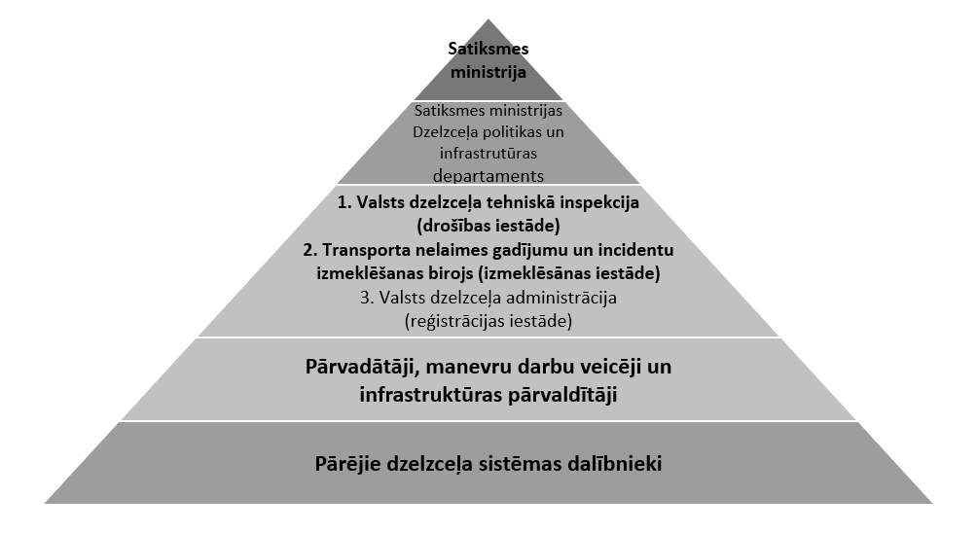
2.attēls. Drošības politikas struktūra

Īss dzelzceļa organizatoriskās sistēmas raksturojums:
- Valsts pārvalde
Par dzelzceļa nozares politikas veidošanu un īstenošanu valstī atbild Satiksmes ministrija. Latvijas Republikā dzelzceļa satiksmes negadījumu izmeklēšanu veic Transporta nelaimes gadījumu un incidentu izmeklēšanas birojs (NIB). Valsts dzelzceļa administrācija darbojas kā regulatīva iestāde dzelzceļa transporta nozarē, kā arī veic citas funkcijas, kas nav saistītas ar regulatīvās kontroles īstenošanu dzelzceļa pakalpojumu tirgū, piemēram, valsts dzelzceļa ritekļu reģistru un infrastruktūras (sliežu ceļu) valsts reģistru.
- Dzelzceļa infrastruktūra
Latvijas Republikā dzelzceļa sliežu ceļu platums ir 1520 mm, izņemot dzelzceļa līniju Gulbene– Alūksne, kur sliežu ceļa platums ir 750 mm. 2022. gadā valstī kopā reģistrēti 3869 km sliežu ceļi (izvērstais garums), no kuriem 16% ir privātās lietošanas, bet 84% publiskās lietošanas. 80% no reģistrētajiem sliežu ceļiem pieder publiskās lietošanas dzelzceļa infrastruktūras pārvaldītājam ir VAS ,,Latvijas dzelzceļš” ar sliežu ceļu kopgarumu 3082.4 km, ekspluatācijas garums ir 1779 kilometri. Privāto pievedceļu kopgarums sastāda 624,23 km, ko pārvalda vairāk kā 200 privāti dzelzceļa infrastruktūras pārvaldītāji.
Šobrīd Latvijā aktīvi notiek Rail Baltica būvniecība, kas būs 1435 mm sliežu ceļa platuma dzelzceļa infrastruktūra. Līdz ar to nākotnē Latvijā būs arī dzelzceļa infrastruktūras pārvaldītājs, kas būs atbildīgs par tādas dzelzceļa infrastruktūras izveidi un uzturēšanu, kas iekļauta Eiropas transporta tīklā (TEN-T) un tā prioritāro projektu sarakstā. Šobrīd notiek projektēšanas un būvniecības darbi.
- Pārvadātāji
Latvijas dzelzceļa tīklā pārvadājumus veic vairāki pasažieru vai kravu dzelzceļa pārvadātāji, kā arī atsevišķi manevru darbu veicēji:
- kravu pārvadātāji - AS „Baltijas Ekspresis”, AS „BALTIJAS TRANZĪTA SERVISS”, SIA „EURO RAIL CARGO”, AB "LG CARGO";
- pasažieru pārvadātāji – AS “Pasažieru vilciens”, SIA „Gulbenes –Alūksnes bānītis” (šaursliežu dzelzceļš), UAB „LG Keleiviams”;
- kravu un pasažieru pārvadātāji - SIA „LDZ CARGO”;
- manevru darbu veicēji – SIA RKF “Tranceltnieks”.

    - VDzTI organizatoriskā struktūra
Uz 2022.gada 31.decembri VDzTI ir noteiktas 30 amata vietas.
VDzTI veido četras struktūrvienības- trīs no tām nodrošina kontroles un uzraudzības funkcijas, izpildot tieši piemērojamo ES tiesību aktu prasību izpildi, viena struktūrvienība nodrošina pārvaldības uzdevumus. VDzTI struktūrshēma ir atrodama tīmekļvietnē.
VDzTI struktūrvienības:
- Kustības drošības daļa uzrauga dzelzceļa transporta sistēmas dalībnieku darbību un drošības prasību ievērošanu- izvērtē organizāciju spēju droši darboties dzelzceļa sistēmā, ievērojot ES un nacionālās prasības un vietējos infrastruktūras nosacījumus. Uzraudzīts tiek gan publiskās lietošanas dzelzceļa infrastruktūras pārvaldītājs, gan privātās lietošanas dzelzceļa infrastruktūras pārvaldītāji, dzelzceļa pārvadātāji, kā arī organizācijas, kas veic ritošā sastāva vai infrastruktūras būvniecību, remontu vai apkopi;
- Būvniecības daļa nodrošina efektīvu un pārskatāmu dzelzceļa būvniecības procesa pārvaldīšanu un kontroli;
- Attīstības daļa nodrošina dzelzceļa drošības politikas veidošanu un ieviešanu darbojas kā sertifikācijas vai atzīšanas struktūrvienība, kas nodrošina dzelzceļa sistēmas dalībnieku sertificēšanu- sertificēšanas procedūru izveidošanu un nodrošināšanu, sistēmu novērtēšanu, dzelzceļa apakšsistēmu laišanu tirgū, riska pārvaldības procesa piemērošanu, dzelzceļa speciālistu novērtēšanu;
- Pārvaldības daļa nodrošina finanšu plānošanas, datu uzraudzības un dokumentēšanas procesu organizāciju iestādē.
VDzTI 90% no darbinieku kopskaita ir dzelzceļa nozares speciālisti. Darbiniekiem, kuri nodarbojas ar dzelzceļa jautājumu risināšanu, ir augstākā tehniskā izglītība dzelzceļa nozarē- inženiera kvalifikācija. Visi VDzTI darbinieki, kuri nodrošina uzraudzību ir ar augstāko izglītību. 68% darbinieku ir maģistra grāds vai otra augstākā izglītība.
3.tabula. VDZTI personālsastāva raksturojošie rādītāji pa gadiem (uz 31.decembri)
Personālsastāva raksturojošie rādītāji | 2017 | 2018 | 2019 | 2020 | 2021 | 2022
Esošais darbinieku skaits | 22 | 22 | 22 | 24 | 26 | 28
Darbinieki ar augstāko izglītību, no tiem | 22 | 22 | 22 | 24 | 25 | 28
dzelzceļa specializācijā | 16 | 16 | 17 | 19 | 20 | 21
2022. gadā VDzTI ir izstrādājusi kompetenču pārvaldības sistēmu. Tā ir piemērojama nodarbinātajiem, kas nodrošina dzelzceļa drošības uzraudzību un dzelzceļa sistēmas novērtēšanu: struktūrvienību vadītājiem, vecākajiem inspektoriem un vecākajiem ekspertiem, veicot definēto prasmju novērtēšanu reizi gadā. VDzTI veidojot savu kompetenču pārvaldības sistēmu, ir definējusi specifiskās funkcijas, lai gūtu pārliecību, ka nodarbinātais ir spējīgs veikt pienākumus, kas ir saistīti ar drošību vai novērtēšanu.
VDzTI ir uz šo brīdi izveidojusi četrus kompetenču profilus – uzraudzībai, novērtēšanai, par tehnisko apkopi atbildīgās struktūrvienības sertifikācijai, būvniecībai. Kompetenču profilā ir noteikti trīs līmeņi – minimālais līmenis (1.līmenis) izsludinot amatu konkursus, pamata līmenis (2.līmenis) darbiniekiem un augstākais līmenis (3.līmenis) ekspertiem, kuri nodrošina grupu darbu vai veic īpašas ekspertīzes.
4.tabula. Kompetenču pārvaldības sistēmas ieviešanas un uzturēšanas pasākumi 2022.gadā
Procesa daļa | Pasākums
Kompetences, prasmju noteikšana | kopumā noteiktas 33 kompetences, katrai kompetencei ir aprakstītas nepieciešamās prasmes
Kompetenču novērtēšana | kompetenču novērtēšana piemērota un veikta 14 nodarbinātajiem ar vidējo prasmju vērtējumu 4,4 (5 ballu skalā)
Kompetenču apmācība | sagatavoti un apstiprināti apmācību plāni, veikta apmācība
Motivācijas sistēmas uzturēšana | apmācību nodrošināšana un atalgojuma kritēriju izstrāde
Sistēmas pārskatīšana | regulāra kompetenču pārvaldības procesu pārskatīšana

Drošības rādītāji
Analīze par kustības drošības stāvokli ir balstīta uz dzelzceļa satiksmes negadījumu klasifikāciju un reģistrēto negadījumu skaitu. Datu kvalitāti un pilnīgumu nodrošina VDzTI, kas ik mēnesi apkopo un publicē negadījumu datus savas tīmekļvietnes sadaļā Statistika (latviešu un angļu valodā).
2022.gadā Latvijā reģistrēti 16 nopietni negadījumi ar 15 cietušajiem, no kuriem 11 negadījumi ir ar cilvēkiem ritošā sastāva kustības laikā un 4 negadījumi uz dzelzceļa pārbrauktuvēm. 99% negadījumos bija cietušie. 2022.gadā nav reģistrēts neviens negadījums, kur cietušie būtu bijuši pasažieri vai nodarbinātie. Nopietnu negadījumu un cietušo skaita salīdzinājums attiecībā pret pārvadājumu apjomu (milj. vilcienkilometri) ir parādīts 3. attēlā.
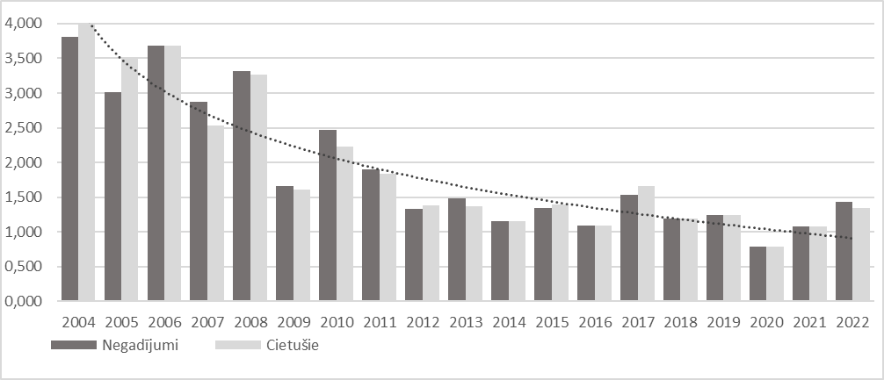
3.attēls. Nopietnu negadījumu un cietušo skaita attiecība pret pārvadājumu apjomu (milj. vilcienkilometri) 2004.- 2022.

Nopietnu negadījumu un cietušo personu skaita vidējie rādītāji visās kategorijās pakāpeniski samazinās, tai skaitā ar cietušajiem un bojā gājušiem (skat. 5. tabulu).

5.tabula. Datu salīdzinājums nopietniem negadījumiem un cietušajiem

 | Negadījumi |  |  |  | Gājuši bojā |  |  |  | Miesas bojājumus guvušie
Periodi | 2004-2019 | 2004-2020 | 2004-2021 | 2004-2022 | 2004-2019 | 2004-2020 | 2004-2021 | 2004-2022 | 2004-2019 | 2004-2020 | 2004-2021 | 2004-2022
Vidējais radītājs | 36,75 | 35,11 | 33,78 | 32,84 | 19,81 | 19 | 18,22 | 17,95 | 16,94 | 16,11 | 15,68 | 14,95
Tendence | Kritums |  |  |  | Kritums |  |  |  | Kritums
Centrālā vērtība | 29 | 26 | 25 | 25 | 17 | 16 | 15 | 15 | 14 | 12 | 11 | 11
Visbiežāk sastopamā vērtība | 25 | 25 | 25 | 25 | 18 | 18 | 15 | 13 | 8 | 8 | 8 | 8
Zemākais rādītājs | 18 | 9 | 9 | 9 | 8 | 6 | 6 | 6 | 3 | 3 | 3 | 3
Augstākais rādītājs | 70 | 70 | 70 | 70 | 34 | 34 | 34 | 34 | 42 | 42 | 42 | 42
Kopā | 588 | 597 | 608 | 624 | 317 | 323 | 328 | 341 | 271 | 274 | 282 | 284

! | Visās cietušo kategorijās ir vērojams cietušo skaita pakāpenisks samazinājums.
No nopietnu negadījumu kopskaita vēl joprojām lielāko negadījumu īpatsvaru (vidēji 69,09%) veido negadījumi ar cilvēkiem vilciena kustības laikā. Otrs lielākais īpatsvars ir negadījumiem kategorijā “negadījumi uz dzelzceļa pārbrauktuvēm”. Šo negadījumu lielāko īpatsvaru (63,06%) veido nevis sadursmes ar autotransportu, bet gan gadījumi ar personu, kad tā ir šķērsojusi dzelzceļa pārbrauktuvi neievērojot drošības prasības. Sadursmes ar transportlīdzekļiem gadījumu skaits no 2013.gada ir būtiski samazinājies, vidēji sasniedzot trīs līdz vienu sadursmi gadā, kas ir tikai 8,95 % no kopējā negadījumu skaita uz dzelzceļa pārbrauktuvēm. Personas, kuras, šķērsojot sliežu ceļus, nav ievērojušas drošības prasības (gājēji, velosipēdisti), veido 12% no kopējā negadījumu skaita uz dzelzceļa pārbrauktuvēm. 2022.gadā uz dzelzceļa pārbrauktuves ir reģistrēta viena sadursme ar autotransporta līdzekli, kurā cieta viena persona. Skat. 4. attēlu.
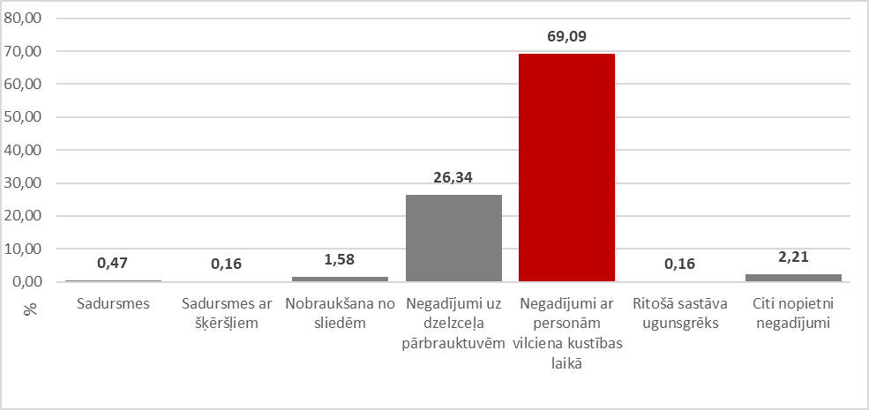
4.attēls. Nopietnu negadījumu īpatsvars (2004.-2022.)
Visvairāk negadījumi- 63% tiek reģistrēti ar pasažieru vilcieniem.
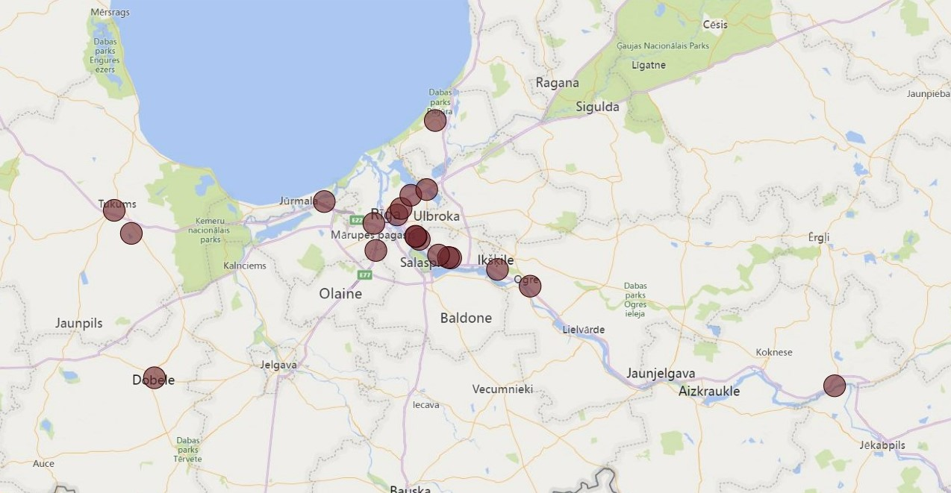
Negadījumu sadalījums pēc notikuma vietām ir sekojošs– 38 % negadījumu reģistrēti ceļa posmos, 25%- stacijās. Vislielākais cietušo personu īpatsvars ir reģistrēts Rīgas aglomerācijas zonā (skat. 5.attēlu), īpaši, ceļa posma Rīga-Krustpils piepilsētas satiksmē (25% no kopējā negadījumu skaita), kur ir samērā augsta vilcienu kustības intensitāte.
5.attēls. Nopietnu negadījumu vietu atrašanās kartē
Salīdzinoši mazs īpatsvars ir t.s. “tiešiem jeb iekšējiem dzelzceļa satiksmes negadījumiem” - sadursmēm ar vilcieniem, nobraukšanai no sliedēm un ritošā sastāva ugunsgrēkiem. Lielai daļai negadījumu izraisošie faktori ir “ārējie un sociālie faktori” – cilvēku uzvedība, drošības prasību ignorēšana, u.tml.. (skat. 6.attēlu).
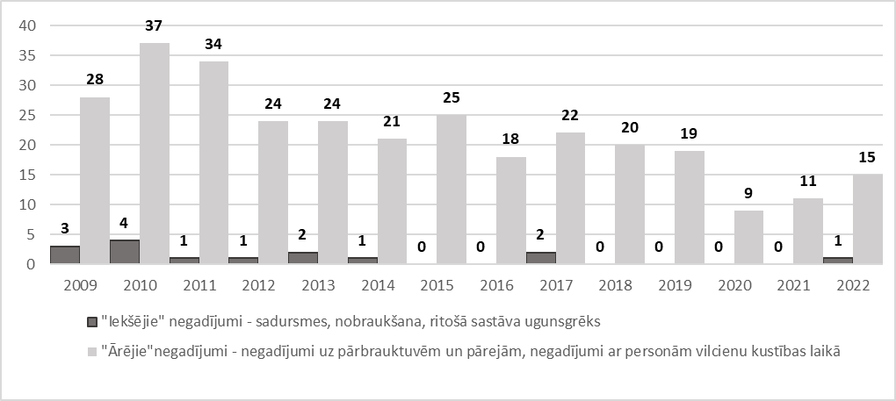
6.attēls. “Iekšējo un ārējo” negadījumu sadalījums pa gadiem (2009.-2022.)
! | Izvērtējot negadījumu datus no 2004.gada, ir secināms, ka 2022.gadā ir neliels dzelzceļa nopietnu negadījumu pieaugums, kas ir skaidrojams ar COVID-19 ierobežojumu atcelšanu, cilvēku neuzmanību un dažādu ierīču lietošanu, atrodoties uz sliežu ceļiem. Visi reģistrētie negadījumi ir saistāmi ar personu neatbilstošu uzvedību sliežu ceļu tuvumā un drošības prasību ignorēšanu.
Sociālie, demogrāfiskie, meteoroloģiskie apstākļi un citi faktori, kas ietekmē t.s. “ārējo” dzelzceļa satiksmes negadījumu rezultātus:
- dzimums – lielāko daļu (77%) negadījumos cieš vīrieši;
- vecums – tiek traumētas personas darbspējīgā vecumā. 2022.gadā visvairāk negadījumu ir reģistrēti ar personām vecumā no 21-30 un 51-60 gadiem, cietušo personu vecums pieaug. Ir vērojams, ka gados vecākas personas neievēro drošības prasības šķērsojot sliežu ceļus vai neizvērtē savas spējas;
- drošības kultūras ievērošana – 53% no cietušajām personām dzelzceļa tuvumā ir atradušās alkohola vai citu narkotisko vielu reibumā (gulēšana uz platformām vai sliedēm), 14% ir lietojušas austiņas, šķērsojot pārejas vai pārbrauktuves, izskriešana pirms braucoša vilciena, u.c. Cietušo personu pieaugumu uz gājēju pārejām ir ietekmējusi saziņas tehnoloģiju lietošana- īsziņu rakstīšana, mūzikas klausīšanās austiņās, runāšana pa telefonu.
- pašnāvības – no kopējo negadījumu skaita tās sastāda 35%. Pašnāvību skaits gadu no gada ir mainīgs. Pašnāvību gadījumi visvārāk reģistrēti ar personām vecumā no 31 līdz 40 gadiem, 75% gadījumos pašnāvības veic vīrieši.
- gadalaiki - kopumā statistikas dati parāda, ka ir mēneši, kad visvairāk notiek nelaimes gadījumi ar cilvēkiem - februāris, jūnijs, septembris un decembris. Vismazāk negadījumi tiek reģistrēti martā (skat. 6.tabulu).
6.tabula. Cietušo sadalījums pa mēnešiem, dzimuma un
miesas bojājumu veida no 2004. līdz 2022.gadam
Mēnesis | Cietušo skaits | Letāli miesas bojājumi | Smagi miesas bojājumi | Sieviete | Vīrietis
M01 | 63 | 40 | 18 | 17 | 39
M02 | 74 | 42 | 26 | 23 | 43
M03 | 46 | 29 | 16 | 15 | 28
M04 | 57 | 30 | 27 | 11 | 45
M05 | 62 | 39 | 20 | 14 | 44
M06 | 74 | 44 | 30 | 17 | 55
M07 | 62 | 35 | 24 | 18 | 39
M08 | 72 | 40 | 32 | 11 | 60
M09 | 72 | 41 | 31 | 13 | 56
M10 | 59 | 41 | 18 | 18 | 41
M11 | 68 | 41 | 26 | 12 | 53
M12 | 85 | 49 | 34 | 15 | 66

- diennakts periods – visvairāk negadījumi tiek reģistrēti dienas otrajā pusē, kad iedzīvotāji dodas mājās no darba un ir tumšais diennakts periods, jo īpaši ziemas mēnešos, no plkst.18:00 līdz 24:00, ir reģistrēti 37% cietušo (skat.7.tabulu).

7.tabula. Cietušo sadalījums diennaktī laikā no 2004. līdz 2022.gadam
Diennakts laiks | Negadījumu skaits
00:00-06:00 | 119
06:00-12:00 | 152
12:00-18:00 | 229
18:00-24:00 | 294

Analizējot cietušo personu datus, 59% negadījumu ir ar letālām sekām, bet 38% gadījumos personas gūst miesas bojājumus. Vidēji mēnesī ir no viens līdz trīs cietušie. Ir mēneši, kad nav reģistrēts neviens cietušais, bet ir atsevišķs gadījums, kad mēnesī reģistrēti vairāk kā 20 cietušie - 2005.gada dzelzceļa avārija.
2004.-2022.gadu negadījumu sadalījums pa cietušo personu kategorijām norāda (skat. 7.attēlu), ka lielākais īpatsvars ir nepiederošām personām jeb noteikumu pārkāpējiem atrodoties paaugstinātas bīstamības zonā un pārbrauktuvju lietotājiem. Augsti riski pastāv pārbrauktuves lietotājiem un personām, kas atrodas uz peroniem un šķērso sliežu ceļus neatļautās vietās, it īpaši atrodoties alkohola reibuma stāvoklī.
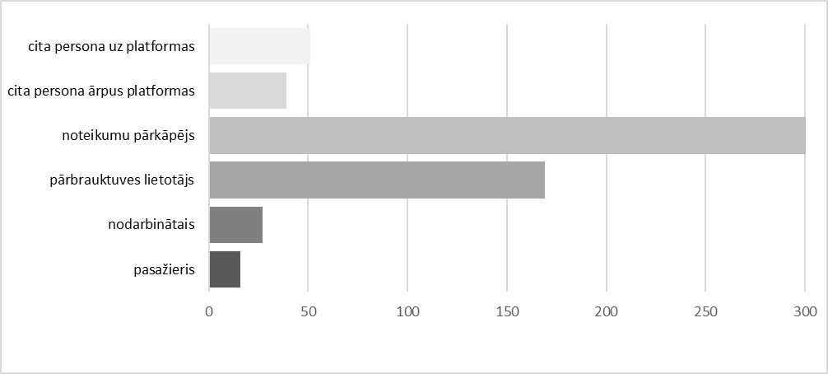
7.attēls. Cietušo skaits pa cietušo kategorijām (2004.-2022.)
Latvijā salīdzinoši liels īpatsvars no cietušajiem ir kategorijā “citas personas”, kas bieži ir saistāms ar personu atrašanos uz sliedēm vai peroniem alkohola reibuma stāvoklī. Lai arī no 2020.gada ir vērojams šo negadījumu skaita samazinājums, pieaug negadījumi, kad jaunieši neuzmanīgi šķērso sliežu ceļus vai pārgalvīgi pieķeras braucoša vilcienu sastāva autosakabēm vai elektrovilcienu gala vagoniem.
Kā galvenie iemesli cilvēku bojāejai un miesas bojājumu gūšanai uz dzelzceļa ir:
• atrašanās neatļautā vietā (58% gadījumu);
• personu drošības prasību neievērošana šķērsojot sliežu ceļus (28% gadījumu);
• ceļu satiksmes noteikumu neievērošana šķērsojot dzelzceļa pārbrauktuvi (7% gadījumu);
• citi iemesli (5% gadījumu).
Iespējamie risinājumi cietušo personu skaita samazināšanai:
- sociālo kampaņu veikšana pašnāvību skaita samazināšanai;
- sabiedrības drošības kampaņas par vilcienu bīstamību un uzvedību sliežu ceļu tuvumā;
- izglītojošās drošības kampaņas skolēniem (maijā, septembrī);
- nožogojumu izbūve stacijās un blīvi apdzīvotās vietās, kur notiek intensīva pasažieru/cilvēku kustība;
- skaņas signālu piemērošana stacijās vilcienam uzsākot kustību un tuvojoties stacijām;
- divlīmeņu pāreju veidošana, izstrādājot jaunus vai modernizējot dzelzceļa infrastruktūras objektus;
- skaņas signālu izvietošana uz gājēju pārejām;
- barjeru izvietošana uz gājēju pārejām;
- nožogojuma izbūve pie pārbrauktuvēm un peroniem;
- brīdinājuma sistēmas izveide stacijās, pieturas punktos;
- brīdinājumu sistēmas izveide ritekļos, pasažieriem iekāpjot vai izkāpjot;
- dzelzceļa pārbrauktuvju ceļa klājuma līnijas nokrāsošana ar dzeltenu krāsu.
Cietušo kategorija “nodarbinātie” ir arī viena no cietušo riska grupām ar augstu riska pakāpi. Lai samazinātu nodarbināto risku nokļūt dzelzceļa negadījumos, VDzTI veica izpēti par galvenajiem riska faktoru cēloņiem, anketējot galvenos dzelzceļa sistēmas dalībniekus– pārvadātājus, manevru darbu veicējus, infrastruktūras pārvaldītāju un ritekļu remontu veicējus. Tika secināts, ka viens no tiem ir cilvēkfaktoru ietekme.
Pamatojoties uz secinājumiem, VDzTI turpmāk uzraudzības plānā, drošības pārvaldības auditos vai tematiskajās pārbaudēs uzņemas iekļaut arī jautājumus par nodarbināto slodzes uzraudzību un darba vides riska novērtējumu – vai tāds tiek veikts un kādi pasākumi tiek nodrošināti attiecībā uz kustības drošību.
Savukārt VDzTI vienotajā dzelzceļa negadījumu uzskaites sistēmā (COR) 2022.gadā ir ievietota iespēja izdalīt kategorijas, lai analizētu cilvēkfaktorus, identificētu riskus. COR ir izstrādāta pamatojoties uz Ministru kabineta noteikumiem Nr.334 “Dzelzceļa satiksmes negadījumu klasifikācijas, izmeklēšanas un uzskaites kārtība”, kuros arī ir iekļautas tiesību normas, kas izriet no Eiropas Parlamenta un Padomes 2016. gada 11. maija Direktīvas (ES) 2016/798 par dzelzceļa drošību.
2022.gadā reģistrēti 5 dzelzceļa satiksmes drošības pārkāpumi (prekursori) (skat. 8.attēls), kuru rašanās cēloņi bija tehniskie iemesli, bet tiem nav bijušas nopietnas sekas.
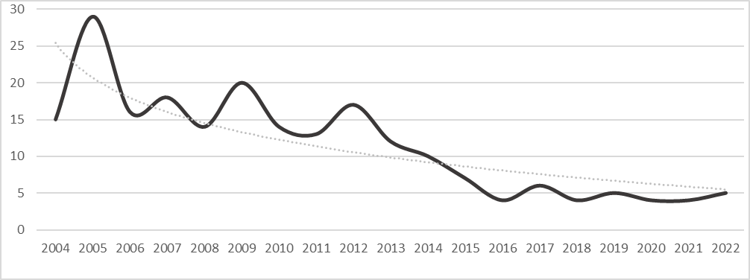
8. attēls. Dzelzceļa satiksmes drošības pārkāpumu tendence (2004.-2022.)
Analizējot datus no 2004. gada, var secināt, ka lielāko daļu no prekursoriem veido sliežu lūzumi, sliežu ceļu ģeometrijas novirzēm, kas ir saistāms ar laika apstākļu ietekmi (piemēram, pie straujas temperatūras maiņas- atkušņiem, sala iestāšanās) un metināšanas procedūru neievērošana. Sliežu lūzumi var veidoties arī pie ritošā sastāva riteņu ģeometrijas defektiem. Otrs lielākais pārkāpumu skaits ir pabraukšana garām aizliedzošajam signālam. Šie gadījumi gadu no gada mainās, kas ir cieši saistāms ar cilvēka un organizācijas faktoriem. Bet no 2010.gada nav reģistrēts neviens vairāk atļaujošās signāluguns ieslēgšanās gadījums aizliedzošā vietā.
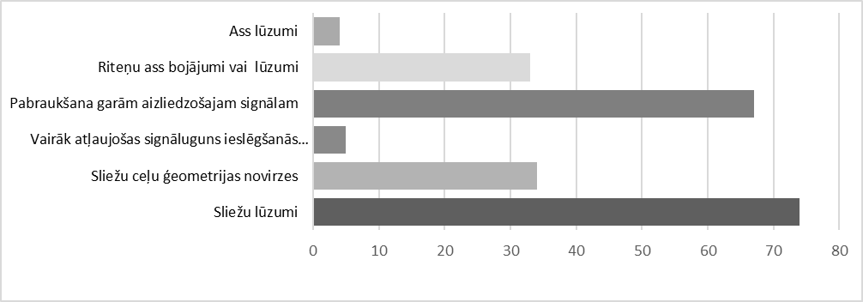
9.attēls. Dzelzceļa satiksmes drošības pārkāpumu sadalījums pa veidiem (2004.-2022.)
Dzelzceļa satiksmes drošības pārkāpumu cēloņi ir:
-cilvēkfaktori - nogurums, neuzmanība, drošības prasību neievērošana, komunikācijas kļūda;
- organizācijas faktori - nepietiekama apkope, apkopes kvalitātes līmeņa samazināšanās, tehnoloģisko procesu neievērošana;
- tehniskie faktori – nepiemērotu materiālu pielietošana, tehnoloģiju neievērošana u.c.;
- ekonomiskie faktori – izmaksu samazināšana, finansējuma trūkums, nepareizi piemēroti ekonomijas pasākumi, personāla skaita samazināšana;
- laika apstākļi – temperatūru svārstības- karstums, aukstums, apledojums, u.c.
! | Dzelzceļa satiksmes drošības pārkāpumu (prekursoru) skaits pakāpeniski samazinās. Bet ir identificēti riski, kas saistīti ar problēmām ar kustības drošību atsevišķos publiskās lietošanas dzelzceļa infrastruktūras iecirkņos.
Latvijā no 2015.gada nav reģistrēti negadījumi ar bīstamajām kravām, kuru rezultātā rodas būtiska negatīva ietekme uz drošību, vidi un cilvēku veselību.
! | Secināms:  - nopietnu negadījumu un dzelzceļa satiksmes drošības pārkāpumu skaits pakāpeniski samazinās;  - cietušo personu skaits samazinās, īpaši, kategorijā- “noteikumu pārkāpēji”, bet pastāv riski kategorijā “citas personas” un “dzelzceļa pārbrauktuves lietotājs”, kas vairumā gadījumu saistāms ar sociālo faktoru ietekmi– apzinātu drošības prasību neievērošanu.

! VDzTI ir arī veikusi detalizētu kopīgo drošības rādītāju analīzi no 2004.līdz 2022.gadam un izstrādājusi ieteikumus cietušo skaita samazināšanai, lai sasniegtu mērķi līdz 2026.gadam samazināt cietušo skaitu par 10%. Izvērtējums ir atrodams VDzTI tīmekļvietnē.

ES tiesību akti un to regulējums

Izmaiņas tiesību aktos un noteikumos
2020. gadā, pārņemot ES ceturto dzelzceļa tehnisko pīlāru- Eiropas Parlamenta un Padomes 2016. gada 11. maija direktīvas (ES) 2016/797 par dzelzceļa sistēmas savstarpēju izmantojamību Eiropas Savienībā un Eiropas Parlamenta un Padomes 2016.gada 11.maija direktīvas (ES) 2016/798 par dzelzceļa drošību kopā ar Eiropas Parlamenta un Padomes Regula (ES) 2016/796 (2016. gada 11. maijs) par Eiropas Savienības Dzelzceļu aģentūru un ar ko atceļ Regulu (EK) Nr. 881/2004, Latvijā tika novērsti atlikušie administratīvie un tehniskie šķēršļi vienotas Eiropas dzelzceļa telpas izveidē, jo īpaši veidojot kopīgu pieeju drošības un savstarpējas izmantojamības prasībām. Minēto direktīvu pārņemšanai VDzTI piedalījās vienotu nacionālo prasību (grozījumi Dzelzceļa likumā, 13.02.2020. un Ministru kabineta noteikumi) izstrādāšanā un ieviešanā. Būtiskas izmaiņas tika veiktas saistībā ar vienoto drošības sertifikātu un ritekļu atļauju laišanai tirgū izdošanu atbilstoši ES tiesību aktu prasībām, kā arī drošības risku identificēšanā un procesu atbilstošā uzraudzībā, lai nodrošinātu drošu dzelzceļa transporta ekspluatāciju.
2022.gadā VDzTI sagatavoja un iesniedza Satiksmes ministrijai normatīvo aktu projektus:
- ,,Grozījumi Dzelzceļa likumā” (20.10.2022., stājās spēkā 01.11.2022.), kuri paredz izmaiņas attiecībā uz dzelzceļa drošības nodrošināšanas regulējumu un samazinātu administratīvo slogu.
Jaunais Dzelzceļa likuma regulējums atceļ arī Ministru kabineta noteikumus, kas saistīti ar pāreju uz ES prasību pilnvērtīgu izpildi, novēršot prasību dublēšanos un iespējamas Latvijas un ES tiesību normu pretrunas (skat. 8.tabulu);
- "Grozījumi Dzelzceļa pārvadājumu likumā" (13.10.2022., stājas spēkā 01.01.2023.), kuri paredz izslēgt Dzelzceļa pārvadājumu likumā noteikto regulējumu attiecībā uz bīstamo kravu pārvadājumu drošības konsultantu kvalifikāciju un darbību, kas turpmāk ir noteikti ar “Grozījumiem Bīstamo kravu aprites likumā” (13.10.2022., stājas spēkā 01.01.2023.);
- Izstrādāti priekšlikumi projektam ,,Grozījumi Ministru kabineta 2010.gada 3.augusta noteikumos Nr.724 ,,Dzelzceļa tehniskās ekspluatācijas noteikumi””, jo daļa no noteikumu normām jau tiek regulēta ar ES tiesību aktiem. Ir paredzēts izstrādāt jaunus Ministru kabineta noteikumus par nacionālajām prasībām tajās jomās, kas nav ietvertas ES tiesību aktos. Projekts tiek izstrādāts kā tehniski grozījumi, lai nošķirtu prasības Latvijas 1520 mm un 750 mm sliežu ceļa platuma dzelzceļa tīkliem no prasībām Rail Baltica 1435 mm sliežu ceļa platuma dzelzceļa tīklam un novērstu pretrunas ar ES regulu prasībām, kā arī saistīti ar regulējumu attiecībā uz jauno elektrovilcienu piegādi Latvijai. Noteikumi zaudēs spēku 2024. gada 1. janvārī.
- Izstrādāti priekšlikumi Ministru kabineta noteikumiem par ritošā sastāva vienībām, kuras nereģistrē Eiropas ritekļu reģistrā, un kārtību, kādā VDzTI atļauj šādu ritošā sastāva vienību izmantošanu, lai noteiktu ritošā sastāva vienības, kuras nereģistrē Eiropas ritekļu reģistrā, veidus, prasības attiecībā uz tām, kā arī kārtību, kādā VDzTI atļauj šādu ritošā sastāva vienību izmantošanu. Noteikumi paredz mazināt administratīvo slogu dzelzceļa sistēmas dalībniekiem un atvieglot speciālo ritošā sastāva vienību izmantošanas uzsākšanu.

8.tabula. Izmaiņas tiesiskajā regulējumā, pārņemot ES 4.DzP
ES tiesību akts, kas nomaina iepriekšējās procedūras | Dzelzceļa likums | Ministru kabineta noteikumi pirms 4.DzP pārņemšanas | Jaunie Ministru kabineta noteikumi | Procedūras stājas spēkā
Direktīva 2016/798/ES | 34.¹ pants. Vienotais drošības sertifikāts  36.⁵ pants. Drošības pārvaldības sistēmas | ① Noteikumi par drošības sertifikāta A daļas un B daļas izsniegšanas, apturēšanas un anulēšanas kārtību un kritērijiem (Nr.168) | →① 09.06.2020. Ministru kabineta noteikumi Nr. 375 "Dzelzceļa drošības noteikumi" | 16.06.2020.
Direktīva 2016/798/ES | 35.¹ pants. Drošības apliecība | ② Noteikumi par drošības apliecības izsniegšanas, darbības apturēšanas un anulēšanas kritērijiem un kārtību (Nr.57)
 | 35.² pants. Par tehnisko apkopi atbildīgā struktūrvienība
Direktīva 2016/798/ES | 40.pants. Dzelzceļa satiksmes negadījumu izmeklēšana | ③ Dzelzceļa satiksmes negadījumu klasifikācijas, izmeklēšanas un uzskaites kārtība (Nr.999) | → ② 03.06.2020. Ministru kabineta noteikumi Nr. 334 "Dzelzceļa satiksmes negadījumu klasifikācijas, izmeklēšanas un uzskaites kārtība" | 16.06.2020.
Direktīva 2016/798/ES | 36.⁶ pants. Pārvadātāju, manevru darbu veicēju un publiskās lietošanas dzelzceļa infrastruktūras pārvaldītāju uzraudzība | ④ Valsts dzelzceļa tehniskās inspekcijas nolikums (Nr.14.) | → ③ Ministru kabineta 04.01.2005. noteikumi Nr. 14 "Valsts dzelzceļa tehniskās inspekcijas nolikums" | 16.06.2020.
 | 36.⁴ pants. Dzelzceļa sistēmas dalībnieku loma dzelzceļa drošības pilnveidošanā un paaugstināšanā
Direktīva 2016/797/ES | VII¹ nodaļa. Prasības Eiropas Savienības dzelzceļa sistēmas savstarpējas izmantojamības nodrošināšanai | ⑤ Noteikumi par Eiropas dzelzceļa sistēmu savstarpēju izmantojamību (Nr.1210) | →④ 09.06.2020. Ministru kabineta noteikumi Nr. 374 "Dzelzceļa savstarpējās izmantojamības noteikumi" | 16.06.2020.
Direktīva 2016/797/ES | 36.1 pants. Ritošais sastāvs, tā ekspluatācija un Eiropas ritekļu reģistrs | ⑥ Noteikumi par ritošā sastāva būvi, modernizāciju, atjaunošanas remontu, atbilstības novērtēšanu un pieņemšanu ekspluatācijā (Nr.1211)
Komisijas Īstenošanas regula (ES) 2019/773 (2019. gada 16. maijs) par savstarpējas izmantojamības tehnisko specifikāciju, kas attiecas uz Eiropas Savienības dzelzceļa sistēmas satiksmes nodrošināšanas un vadības apakšsistēmu | 1.panta 10.punkts Dzelzceļa tehniskās ekspluatācijas noteikumi | ⑦ Noteikumi par dzelzceļa speciālistiem (Nr.360) | → Nav | 01.11.2022.
 | 1.panta 10.punkts Dzelzceļa tehniskās ekspluatācijas noteikumi | ⑧ Noteikumi par vilces līdzekļa vadītāja (mašīnista) instruktora un vilces līdzekļa vadītāja (mašīnista) palīga kvalifikācijas prasībām un sertifikācijas kārtību (Nr.236) | → Nav | 01.11.2022.
Eiropas Parlamenta un Padomes 2016.gada 11.maija direktīvas (ES) 2016/798 par dzelzceļa drošību | 1.panta 10.punktsDzelzceļa tehniskās ekspluatācijas noteikumi | ⑨ Dzelzceļa tehniskās ekspluatācijas noteikumi (Nr.724) | →⑤ Šobrīd notiek projekta saskaņošana ar dzelzceļa sistēmas dalībniekiem | 01.01.2024.

Izņēmums saskaņā ar Dzelzceļa drošības direktīvas 15.pantu
Latvija ir izmantojusi Direktīvas 2016/798/ES 15.pantā paredzēto rīcības brīvību noteikt atkāpes no sertifikācijas sistēmas, ko izmanto par tehnisko apkopi atbildīgo struktūrvienību sertificēšanai, ja ritekļus izmanto tīklos vai līnijās, kuru sliežu ceļu platums atšķiras no tā, kāds tas ir ES galvenajos dzelzceļa tīklos, nosakot atkāpes par 1520 mm sliežu ceļu platuma ritekļu tehnisko apkopi atbildīgo struktūrvienību sertificēšanai. Līdz ar to Latvijā ir sadalītas prasības un novērtēšanas procedūras par tehnisko apkopi atbildīgajām struktūrvienībām atkarībā no tā, par kuru ritekļu tehnisko apkopi tā ir atbildīga. Ir noteikta atsevišķa kārtība, kādā VDzTI izdod, atjauno, groza vai atsauc par 1520 mm sliežu ceļa platuma ritekļu tehnisko apkopi atbildīgās struktūrvienības sertifikātu, tā izdošanas, atjaunošanas, grozīšanas un atsaukšanas prasības un novērtēšanas kritērijus.
1520 mm sliežu ceļa platuma tīklam paredzētiem kravas vai pasažieru vagoniem, kurus izmanto vai paredz izmantot ne tikai ES, bet arī pārvadājumiem uz valstīm un no valstīm, kuras nav ES dalībvalstis, par tehnisko apkopi atbildīgo struktūrvienība izveido tehniskās apkopes sistēmu, kas ir savietojama ar attiecīgajās valstīs izmantojamo tehniskās apkopes sistēmu.
Ja par tehnisko apkopi atbildīgā struktūrvienība ir atbildīga par 1435 mm sliežu ceļa platumam paredzēto ritekļu tehnisko apkopi, tā saņem par tehnisko apkopi atbildīgās struktūrvienības sertifikātu, kurš ir derīgs visā ES. Šādu sertifikātu var iegūt arī organizācija, kura ir atbildīga par 1520 mm sliežu ceļa platumam paredzēto ritekļu tehnisko apkopi. Savukārt, par 1520 mm sliežu ceļa platuma ritekļu tehnisko apkopi atbildīgās struktūrvienības sertifikātu saņem struktūrvienība, kura ir atbildīga par 1520 mm sliežu ceļa platuma ritekļu tehnisko apkopi, un šīs sertifikāts saskaņā ar Dzelzceļa likuma prasībām ir derīgs tikai Latvijas teritorijā.
VDzTI veic par 1520 mm sliežu ceļa platuma ritekļu tehnisko apkopi atbildīgās struktūrvienības sertifikāta turētāja uzraudzību ar mērķi pārliecināties, ka struktūrvienība veic savas aktivitātes, ievērojot nepieciešamās drošības prasības, un, ja VDzTI konstatē kādas neatbilstības, tā nekavējoties reaģē. Atkarībā no šo neatbilstību radītā iespējamā drošības apdraudējuma riska, vienojoties ar par 1520 mm sliežu ceļa platuma ritekļu tehnisko apkopi atbildīgās struktūrvienības sertifikāta turētāju, tiek sastādīts neatbilstību novēršanas plāns. Lai sertifikāta turētājs veiktu nepieciešamās rīcības drošības nodrošināšanai, VDzTI piemēro pagaidu drošības pasākumus, tostarp ierobežojot vai apturot attiecīgās darbības. Par 1520 mm sliežu ceļa platuma ritekļu tehnisko apkopi atbildīgās struktūrvienības sertifikāta turētājs informē VDzTI par uzlabojumiem vai izmaiņām tās darbībā, ja izmaiņas skar drošības aspektus.
Ja vienotā drošības sertifikāta vai drošības apliecības saņēmējs veic arī 1520 mm sliežu ceļa platuma ritekļu tehnisko apkopi atbildīgās struktūrvienības pienākumus, tad administratīvā sloga samazināšanai, sertifikāta saņēmējs par 1520 mm sliežu ceļa platuma ritekļu tehnisko apkopi atbildīgās struktūrvienības sertifikāta izdošanas procedūras apvieno ar vienotā drošības sertifikāta vai drošības apliecības izdošanai nepieciešamām procedūrām, jo ritekļu tehniskās apkopes drošības aspekti ir arī vienotā drošības sertifikāta vai drošības apliecības izsniegšanai nepieciešamajā novērtējuma sastāvdaļa.

Sertificēšana

Vienotais drošības sertifikāts un drošības atļaujas
• Vienotais drošības sertifikāts
Saskaņā ar tieši piemērojamo ES tiesību aktu – Regulu (ES) 2018/763 (2018. gada 9. aprīlis), ar ko nosaka praktisku kārtību vienoto drošības sertifikātu izdošanai dzelzceļa pārvadājumu uzņēmumiem, 2022.gadā VDzTI ir pieņēmusi lēmumus par 3 jaunu drošības sertifikātu izsniegšanu.
9. tabula. Vienotā drošības sertifikāta izsniegšana*
 | 2020 | 2021 | 2022
Sertifikātu izsniegšana | 0 | 4 | 3
Pieņemti lēmumi | 3 | 4 | 4
*No 16.06.2020. visu iesniegumu izskatīšana tiek veikta caur OSS.
Izsniegtos sertifikātus var apskatīt ERA dokumentu uzskaites sistēmā.
10. tabula. Sertificētās organizācijas 2022.gadā
Nr. | Veids | Uzņēmuma nosaukums | Sertifikāta Nr.
1. | Kravu pārvadājumi | Akciju sabiedrība "Baltijas Ekspresis" | LV1020220241
2. | Kravu pārvadājumi | Akciju sabiedrība "Baltijas Ekspresis" | LV1020220110
3. | Kravu pārvadājumi | SIA "EURO RAIL CARGO" | LV1020220183
Kopumā Latvijā darbojas deviņi reģistrēti komercuzņēmumi, kuriem, atbilstoši noteiktajiem drošības nosacījumiem, ir piešķirtas tiesības veikt pārvadājumus (kravu, pasažieru) pa dzelzceļu, izmantojot publiskās lietošanas dzelzceļa infrastruktūru - SIA „LDZ Cargo”, a/s „Baltijas Ekspresis”, a/s „BALTIJAS TRANZĪTA SERVISS”, SIA „Gulbenes –Alūksnes bānītis” (šaursliežu dzelzceļš), a/s „Pasažieru vilciens”, SIA „Euro Rail Cargo”, SIA RKF "TRANSCELTNIEKS", AB "LTG CARGO" un UAB “LTG Link".
• Drošības atļauja dzelzceļa infrastruktūras pārvaldītājam
2020. gadā dzelzceļa infrastruktūras pārvaldītājam VAS “Latvijas dzelzceļš” tika izsniegta drošības atļauja uz 5 gadiem. Šobrīd neviens jauns iesniegums nav saņemts.

Ritošā sastāva laišana tirgū
Ritekļa un ritekļa tipa laišana tirgū apliecina ritekļa un ritekļa tipa drošu integrāciju atbilstoši SITS un/vai nacionālām prasībām saskaņā ar Eiropas Parlamenta un Padomes 2016.gada 11.maija Direktīvu (ES) 2016/797 par dzelzceļa sistēmas savstarpēju izmantojamību Eiropas Savienībā, Komisijas īstenošanas regulu (ES) 2018/545 (2018. gada 4. aprīlis), ar ko saskaņā ar Eiropas Parlamenta un Padomes Direktīvu (ES) 2016/797 nosaka dzelzceļa ritekļa atļaujas un dzelzceļa ritekļa tipa atļaujas piešķiršanas procesa praktisko kārtību un Ministru kabineta 2020.gada 9.jūnija noteikumiem Nr.374 ,,Dzelzceļa savstarpējās izmantojamības noteikumi”.
VDzTI 2022.gadā saņēma divus iesniegumus. Iesniegumi tika izskatīti atbilstoši minēto tiesību aktu prasībām un pieņemts lēmums par riteķļu atbilstību tipam.
11.tabula. Ritekļu laišana tirgū
 | 2020 | 2021 | 2022
Ritekļu atbilstību tipam (caur OSS) | 0 | 3 | 2
Pieņemti lēmumi | 0 | 3 | 2

6.3. Par tehnisko apkopi atbildīgās struktūrvienības sertifikāts (ECM)
Par tehnisko apkopi atbildīgo struktūrvienību VDzTI izvērtē saskaņā ar Komisijas 2019.gada 16.maija īstenošanas Regulu (ES) Nr.2019/779 ar ko paredz sīki izstrādātus par ritekļu apkopi atbildīgo struktūru sertifikācijas sistēmas noteikumus saskaņā ar Eiropas Parlamenta un Padomes Direktīvu (ES) 2016/798 un atceļ Komisijas Regulu (ES) Nr. 445/2011 (turpmāk – Regula 2019/779).
2022.gadā VDzTI saņēmusi vienu iesniegumu par tehniskās apkopes atbildīgās struktūrvienības sertificēšanu. Pirms sertifikāta izsniegšanas VDzTI veica praktiskās darbības novērtēšanas pārbaudi, lai gūtu pārliecību par organizācijas drošības pārvaldības sistēmas veiktspēju un efektivitāti un atbilstību ES tiesību aktos noteiktajam.
12.tabula. Par tehnisko apkopi atbildīgās struktūrvienības sertifikāta izsniegšana
 | 2021 | 2022
Par tehnisko apkopi atbildīgās struktūrvienības sertifikāts | - | 1
ECM sertifikāts izsniegts AS "Daugavpils Lokomotīvju Remonta Rūpnīca" (Nr. LV/31/0022/0001).

Vilces līdzekļu vadītāju (mašīnistu) sertificēšana
Līdz 01.11.2022. VDzTI sertificēšanas procesu organizēja saskaņā ar Ministru kabineta 28.03.2006. noteikumiem Nr.236 “Noteikumi par vilces līdzekļa vadītāja (mašīnista) instruktora, vilces līdzekļa vadītāja (mašīnista), vilces līdzekļa vadītāja (mašīnista) palīga kvalifikācijas prasībām un sertifikācijas kārtību” (nosaka sertificēšanas prasības vilces līdzekļu vadītāju instruktoru un palīgu sertificēšanai) un Ministru kabineta 14.09.2010. noteikumiem Nr. 873 „Noteikumi par vilces līdzekļa vadītāja (mašīnista) kvalifikācijas un vilces līdzekļa vadīšanas tiesību iegūšanu” (nosaka sertificēšanas prasības vilces līdzekļu vadītāju sertificēšanai).

13.tabula. Vilces līdzekļu vadītāju (mašīnistu), vilces līdzekļu vadītāju palīgu un instruktoru sertificēšana
 | 2020 | 2021 | 2022
Eksaminācijas | 160 | 100 | 149
Piešķirtie sertifikāti | 115 | 92 | 128
-vadītājs (mašīnists) | 17 | 23 | 31
-vadītāja (mašīnista) palīgs | 83 | 57 | 83
-vadītāja (mašīnista) instruktors | 15 | 13 | 14

Pārskata gadā VDzTI ir organizējusi 149 eksaminācijas, 128 personām piešķirot sertifikātus, kas ir 85,91% no kopējā eksāminēto skaita. Lielāko daļu jeb 65% no kopējā izsniegto sertifikātu skaita sastāda 83 sertifikāti, kas piešķirti vilces līdzekļu vadītāju (mašīnistu) palīgiem.
Vilces līdzekļu vadītāju sertificēšanai ir raksturīgs cikliskums - 2021. un 2022.gadā ir samazinājies sertificējamo personu skaits, kas saistāms COVID-19 ierobežojumiem un arī sakarā ar kravas pārvadājumu apjomu krituma ietekmi, kā rezultātā komersanti ir samazinājuši nodarbināto dzelzceļa speciālistu skaitu.
2022. gadā VDzTI nav veikusi sertifikātu atsaukšanu vai apturēšanu.

Cita veida atļaujas/ sertifikāti
- Atbilstības sertifikāts par 1520 mm sliežu ceļa platuma ritekļu tehnisko apkopi atbildīgai struktūrvienībai
Atbilstības sertifikāts par 1520mm sliežu ceļa platuma ritekļu tehnisko apkopi atbildīgai struktūrvienībai ir alternatīva sertificēšana ievērojot Regulā Nr.2019/779 atļautās atkāpes. 1520 mm sliežu ceļa platuma ritekļu tehnisko apkopi atbildīgās struktūrvienību izvērtēšana tie nodrošināta saskaņā ar Ministru kabineta 2020.gada 9.jūnija noteikumu Nr. 375 “Dzelzceļa drošības noteikumi”. 2022.gadā tika izvērtēti un pieņemti 15 lēmumi.
14.tabula. Par tehnisko apkopi atbildīgās struktūrvienības sertifikāta izsniegšana
 | 2020 | 2021 | 2022
Atbilstības sertifikāts par 1520 mm sliežu ceļa platuma ritekļu tehnisko apkopi atbildīgai struktūrvienībai | - | 8 | 15
- Ritekļu laišana tirgū (1520mm tīklā)
2022.gadā VDzTI ir devusi atļaujas 85 ritošā sastāva vienību laišanai tirgū 1520 mm sliežu ceļa tīklā.
15.tabula. Ritekļu laišana tirgū
 | 2020 | 2021 | 2022
1520mm kravas un pasažieru vagoni | 97 | 100 | 85
pagaidu atļaujas | 0 | 1 | 1
1520mm kravas un pasažieru vagonu tipi | 2 | 2 | 0
- Drošības apliecība
Drošības apliecības tiek izsniegtas ritošā sastāva būvniecībai un remontam, dzelzceļa infrastruktūras tehniskā aprīkojuma būvniecībai, remontam un tehniskai apkopei, dzelzceļa infrastruktūras pārvaldīšanai un manevru darbiem. Drošības apliecības izdošanas, atjaunošanas, grozīšanas un atsaukšanas kritērijus un kārtību nosaka Ministru kabineta 09.06.2020. noteikumi Nr. 375 "Dzelzceļa drošības noteikumi". Pārskata gadā VDzTI izsniedza 39 drošības apliecības un apturēja 23 drošības apliecību darbību.
16.tabula. Drošības apliecību izsniegšana
 | 2020 | 2021 | 2022
Komercdarbība jomas
ritošā sastāva būvniecība, remonts vai tehniskā apkope | 2 | 2 | 1
dzelzceļa infrastruktūras tehniskā aprīkojuma būvniecība, remonts un tehniskā apkope | 24 | 27 | 18
manevru darbi | 13 | 6 | 3
dzelzceļa infrastruktūras pārvaldīšana | 77 | 59 | 17
Drošības apliecības veids
jauna drošības apliecība | 20 | 17 | 19
atjaunota drošības apliecība | 56 | 55 | 12
precizēta/grozīta drošības apliecība | 26 | 13 | 5
Anulētas drošības apliecības | 12 | 0 | 19
Apturēta drošības apliecību darbība | 54 | 19 | 23

- Būvniecība
Saskaņā ar Ministru kabineta 02.09.2014. noteikumiem Nr.530 ,,Dzelzceļa būvnoteikumi” VDzTI veic dzelzceļa infrastruktūras būvobjektu pieņemšanu ekspluatācijā. Pieņemot objektus ekspluatācijā tiek pārbaudīta arī objektu atbilstība dzelzceļa tehniskās ekspluatācijas un savstarpējās izmantojamības tehnisko specifikāciju prasībām.
Kopumā 2022. gadā ir pieņemti 504 lēmumi par dzelzceļa būvniecības jautājumiem. No 2021. gada būtiski ir pieaudzis pieņemto lēmumu skaits saistībā ar Rail Baltica projekta izbūvi.
17.tabula. Dzelzceļa būvniecības lēmumi
 | 2020 | 2021 | 2022
Pieņemtie lēmumu dzelzceļa būvniecības jautājumos | 140 | 340 | 504
- Bīstamo kravu konsultantu (padomnieku) darbība
Ministru kabineta 21.02.2006. noteikumi Nr.156 „Noteikumi par drošības konsultantu (padomnieku) norīkošanu, to profesionālo kvalifikāciju un darbību bīstamo kravu pārvadājumu jomā” nosaka VDzTI uzdevumus attiecībā uz bīstamo kravu pārvadājumu drošības konsultantu (padomnieku) kvalifikācijas iegūšanu un darbības uzraudzības sistēmas izveidi.
VDzTI veido dzelzceļa transporta drošības konsultantu (padomnieku) uzskaites reģistru un uzrauga drošības konsultantu (padomnieku). VDzTI veic bīstamo kravu pārvadājumu drošības konsultantu (padomnieku) kvalifikācijas iegūšanas un sertifikāta izsniegšanas administrēšanu bīstamo kravu dzelzceļa jomā.
18.tabula. Bīstamo kravu pārvadājumu drošības konsultantu (padomnieku) kvalifikācijas iegūšana
 | 2020 | 2021 | 2022
Eksaminācija | 28 | 18 | 0*
Piešķirtie sertifikāti | 26 | 23 | 26
* eksamināciju no 2022. gada nodrošina Satiksmes ministrija

Saziņa ar citu valstu drošības iestādēm
VDzTI ir ieinteresēta sadarboties ar citu valstu drošības iestādēm (turpmāk- NSA), lai nodrošinātu savlaicīgu ES prasību ieviešanu, sistēmas uzturēšanu, nepieciešamās informācijas un datu apmaiņu.
VDzTI kā Latvijas valsts drošības iestāde sadarbojas ar Lietuvas NSA un Igaunijas NSA gan pārrobežu dzelzceļa infrastruktūras uzraudzībā, gan citās jomās, kas saistītas ar dzelzceļa uzraudzību un drošības prasību ievērošanu.
19.tabula. Sadarbība ar citu valstu NSA
Nr. | Valsts | Iestāde | Dokuments | Datums
1. | Lietuva | Lietuvas transporta drošības administrāciju (Lietuvos transporto saugos administracija) | Saprašanās memorands par sadarbību uzraudzības jautājumos | 29.03.2021.  (ar grozījumiem 22.03.2022.)
2. | Igaunija | Igaunijas Patērētāju tiesību aizsardzības un tehniskās uzraudzības aģentūru (Tarbijakaitse ja Tehnilise Järelevalve Amet) | Robežas šķērsošanas memorands par kārtību kādā tiek izsniegti vienotie drošības sertifikāti pierobežas zonā | 28.03.2022.
Informācijas apmaiņa ar NSA notiek saskaņā ar parakstītajiem memorandiem vai pēc nepieciešamības, sazinoties ar kolēģiem elektroniski. Ziņojums par pārrobežu infrastruktūras stāvokli tiek sagatavots un nosūtīts NSA reizi gadā, pamatojoties uz infrastruktūras pārvaldītāja sniegto informāciju par veiktajām darbībām un to veiktajiem uzraudzības pasākumiem pierobežā.

Informācijas apmaiņa starp VDzTI un dzelzceļa sistēmas dalībniekiem
Visa informācija, kas saistīta ar VDzTI darbību tiek izvietota iestādes tīmekļvietnē, kur tā ir pieejama visiem dzelzceļa sistēmas dalībniekiem. Nepieciešamības gadījumā iesaistītajām pusēm tiek nosūtītas informatīvas vēstules vai sniegtas konsultācijas klātienē vai attālināti. Klientiem ir nodrošināta pakalpojumu pieejamība e-vidē- valsts pārvaldes pakalpojumu katalogā, iestādes tīmekļvietnes pakalpojumu sadaļā vai attiecīgi citā ārējā informācijas sistēmā, piemēram, OSS.
VDzTI tīmekļvietni, galvenokārt, apmeklē dzelzceļa transporta sistēmas dalībnieki (pārvadātāji, manevru darbu veicēji, infrastruktūras pārvaldītāji, par tehnisko apkopi atbildīgās struktūrvienības un citi dalībnieki), tāpēc tīmekļvietnes lietotāju skaits ir samērā neliels.
20.tabula. VDzTI tīmekļvietnes apmeklētība
 | 2021 | 2022
Lietotāju skaits | 1 123 | 2 925
Lapu skatījumi | 17 183 | 31 384
VDzTI regulāri divas reizes gadā rīko drošības seminārus un sanāksmes, lai informētu dzelzceļa transporta sistēmas dalībniekus par izmaiņām normatīvajos aktos un izskaidrotu, kādas jaunas prasības tās paredz. Tādā veidā tiek novērstas domstarpības un iespējami tiesiskā regulējuma pārpratumi, kā arī tiek atbalstīta dzelzceļa sistēmas dalībnieku tālāka nepārtraukta darbība.
2022. gada 8. septembrī VDzTI organizēja semināru, kurā tika izskatīti jautājumi par drošību un savstarpējo izmantojamību, par aktualitātēm bīstamo kravu pārvadājumu jomā ar mērķi– iepazīstināt semināra dalībniekus ar ceturtās dzelzceļa tiesību aktu pakotnes tiesisko regulējumu, izskaidrot dzelzceļa sistēmas dalībnieku lomu drošības nodrošināšanā, uzlabot informācijas apmaiņu ar bīstamo kravu pārvadājumos iesaistītajiem komersantiem.
Semināra laikā tika veikta arī klientu apmierinātības aptauja, kurā respondenti varēja izteikt savu viedokli par iestādes darbu, sniegtajiem pakalpojumiem, iestādes tīmekļvietnes lietojamību un iesniegt savus priekšlikumus iestādes darbības uzlabošanai. Aptaujas rezultāti norāda, ka visi respondenti (dzelzceļa transporta sistēmas dalībnieki) kopumā pozitīvi vērtē iestādes darbu (skat. 21. tabulu), kā arī ir atvērti tālākai sadarbībai, un izrāda interesi par VDzTI rīkotajiem informatīvajiem semināriem.
21.tabula. 2022. gada klientu apmierinātības aptaujas rezultāti par VDzTI darbību
Novērtējums | %
Darbība kopumā (labi līdz izcili) | 98
Sniegtie pakalpojumi (labi līdz izcili) | 100
Tīmekļvietnes lietojamība (ērti, ļoti ērti) | 80

Uzraudzība

7.1. Uzraudzības stratēģija, plāns, procedūras un lēmumu pieņemšana
Drošības uzturēšanai 2022. gadā tika izstrādāta un apstiprināta VDzTI “Dzelzceļa sistēmas dalībnieku uzraudzības stratēģija 2022.–2026. gadam”, balstoties uz Komisijas deleģētās regulas prasībām. Dokumentā ir norādīts iestādes darbības juridiskais pamatojums, mērķi un apakšmērķi, ietvertas Stratēģijas prioritātes un plānotie resursi.
Uzraudzības veikšanai VDzTI ir izvirzījusi šādas prioritātes:
- Dzelzceļa sistēmas dalībnieku drošības pārvaldības sistēmas uzraudzība (70%)
VDzTI veic nepārtrauktu drošības pārvaldības sistēmas uzraudzību visiem pārvadātajiem, manevru darbu veicējiem un publiskās infrastruktūras pārvaldītājam, nodrošinot 5 gadu laika periodā to, ka visām drošības pārvaldības sistēmas daļām tiek pielietota kāda uzraudzības metode.
- Par ritošo sastāvu atbildīgās struktūrvienības uzraudzība (10%)
VDzTI veic par 1520 mm sliežu ceļa platuma ritekļu tehnisko apkopi atbildīgās struktūrvienības izveidotas ritekļu tehniskās apkopes sistēmas uzraudzību, nodrošinot, ka vismaz vienu reizi 5 gadu laika periodā tiktu pielietota viena no klātienes uzraudzības metodēm.
- Citu dzelzceļa sistēmas dalībnieku uzraudzība (20%)
Citi dzelzceļa sistēmas dalībnieki ir privātās lietošanas infrastruktūras pārvaldītāji, ieskaitot ostas un termināļu dzelzceļa infrastruktūras pārvaldītājus, kuriem ir piešķirta lielākā prioritāte, dzelzceļa infrastruktūras būvniecības, remonta un apkopes uzņēmumi, kā arī uzņēmumi, kas nodarbojas ar bīstamo kravu pārvadājumiem. VDzTI veic citu dzelzceļa sistēmas dalībnieku uzraudzību, pielietojot kādu no uzraudzības metodēm un sastādot laika grafiku.
- Dzelzceļa sistēmas kustības drošības risku samazināšana
VDzTI nosaka šādus dzelzceļa sistēmas augsta līmeņa riskus, kurus nepieciešams būtiski samazināt: cietušo kategorija “citi”un cietušo kategorija “pārbrauktuvju lietotāji”.
- Sadarbība ar NSA
VDzTI kā Latvijas valsts drošības iestāde sadarbojas ar Lietuvas NSA un Igaunijas NSA gan pārrobežu dzelzceļa infrastruktūras uzraudzībā, gan citās jomās, kas saistītas ar dzelzceļa uzraudzību un drošības prasību ievērošanu.
- Vispārīgie dzelzceļa sistēmas riski
Ņemot vērā likumdošanas izmaiņas, kas nosaka kā dzelzceļa sistēmas dalībnieki pilda Dzelzceļa likumā un tieši piemērojamajos ES tiesību aktos noteiktās drošības prasības, un veicot dažādu iekšēju un ārēju informācijas avotu analīzi, VDzTI ir noteikusi vispārīgus dzelzceļa sistēmas riskus:
- drošības pārskatu pārbaude;
- drošības kultūra;
- cilvēkfaktoru un organizatorisko faktoru integrēšana;
- no negadījumiem un starpgadījumiem gūta mācība;
- drošības metodes pārraudzībai pielietošana;
- satiksmes un vilcienu vadības (OPE) SITS pielietošana.
Izmantojot vienu vai vairākas uzraudzības metodes, katrai organizācijai vienotā drošības sertifikāta vai drošības apliecības darbības laikā VDzTI veic pilnīgu drošības pārvaldības sistēmas veiktspējas un efektivitātes uzraudzību, aptverot visas drošības pārvaldības sistēmas daļas.
22.tabula. Uzraudzības jomas un prioritātes
Dalībnieks | Sertifikāta veids | Joma | Prioritāte
Pārvadātājs, manevru darbu veicējs | Vienotais drošības sertifikāts | Drošības pārvaldības sistēmas veiktspējas novērtēšana | 1
 |  | Cietušo kategorija „Citi” | 2
 |  | Cietušo kategorija “Pārbrauktuvju lietotāji” | 2
 |  | Drošības pārvaldības sistēmas uzraudzība sadarbībā ar NSA LT un NSA EE | 3
 |  | Drošības pārskatu pārbaudes | 4
 |  | Cilvēkfaktori | 4
 |  | Drošības kultūra | 4
 |  | Negadījumu izmeklēšana | 4
 |  | Satiksmes un vilcienu vadības (OPE) SITS pielietošana | 4
 |  | Drošības metodes pārraudzībai pielietošana | 4
Publiskās lietošanas infrastruktūras pārvaldītājs | Drošības apliecība | Drošības pārvaldības sistēmas veiktspējas novērtēšana | 1
 |  | Cietušo kategorija „Citi” | 2
 |  | Cietušo kategorija “Pārbrauktuvju lietotāji” | 2
 |  | Pierobežas dzelzceļa iecirkņu tehniskais stāvoklis | 3
 |  | Drošības pārskatu pārbaudes | 4
 |  | Cilvēkfaktori | 4
 |  | Drošības kultūra | 4
 |  | Negadījumu izmeklēšana | 4
 |  | Satiksmes un vilcienu vadības (OPE) SITS pielietošana | 4
 |  | Drošības metodes pārraudzībai pielietošana | 4
Par 1 520 mm sliežu ceļa platuma ritekļu tehnisko apkopi atbildīgās struktūrvienība | Par 1 520 mm sliežu ceļa platuma ritekļu tehnisko apkopi atbildīgās struktūrvienības sertifikāts | Ritekļu tehniskās apkopes sistēmas novērtēšana | 1
 |  | Negadījumu izmeklēšana | 4
 |  | Drošības kultūra | 4
Citi dzelzceļa sistēmas dalībnieki | Drošības apliecība | Sistēmas darbība | 1
Atbilstošas uzraudzības nodrošināšanai ir izstrādāta uzraudzības rokasgrāmata, kas nosaka VDzTI uzraudzības pārvaldības principus, metodes un iekšējos procesus. Tā attiecas uz VDzTI struktūrvienībām, kas iesaistītas kustības drošības uzraudzībā un sniedz novērtējumu par sistēmām un izvērtē riskus, kas noteikti tieši piemērojamos ES tiesību aktos.
Katru gadu VDzTI sastāda uzraudzības plānu, kas ir pieejams visiem dzelzceļa sistēmas dalībniekiem. Uzraudzību iestāde īsteno ar dažādām uzraudzības metodēm, piemēram, ar pārbaudēm, apskatēm, auditiem, anketēšanu un negadījumu izmeklēšanas uzraudzību.

7.2.Dzelzceļa sistēmas dalībnieku uzraudzība
VDzTI no 2020.gada ieviesa un uzsāka drošības pārvaldības sistēmu auditēšanu, kuru laikā tiek pārbaudītas vairākas drošības pārvaldības sistēmas daļas. Kopējais pārbaužu apjoms 2020., 2021. un 2022.gadā samazinājies par 45-60%, kas ir saistāms ar COVID-19 ierobežojumiem un ieviesto uzraudzības metožu un principu maiņu.
Visu informāciju par uzraudzību, tās metodēm, plānotajām pārbaudēm un auditiem, brieduma modeļiem VDzTI publicē savā tīmekļvietnē. Informācija tiek nepārtraukti atjaunota, bet atsevišķos gadījumos pie būtiskākām procesa izmaiņām dzelzceļa sistēmas dalībniekiem tiek sagatavoti skaidrojumi.
VDzTI izmanto šādas uzraudzības metodes- drošības pārvaldības sistēmas audits, praktiskās darbības novērtēšanas pārbaude, punktveida pārbaude, informācijas analīze, anketēšana, intervijas ar dzelzceļa sistēmas dalībnieku darbiniekiem, neplānota pārbaude un pēcnegadījuma pārbaude.
23.tabula. Pielietotās uzraudzības metodes un pieņemtie lēmumi pa gadiem
 |  | 2020 | 2021 | 2022
Drošības pārvaldības sistēmu veiktspēja
Drošības pārvaldības sistēmas | audits | 2 | 1 | 2
Pārbaudītas drošības pārvaldības sistēmas daļas | (%) | 76% | 72% | 86%
Drošības pārvaldības sistēmas | anketēšana | 1 | 0 | 12
Drošības pārvaldības sistēmas | informācijas analīze | 6 | 5 | 6
Novērtējums | (vidējais) | 2 | 2 | 2
Sagatavoti ieteikumi sistēmas veiktspējas uzlabošanai (skaits) |  | 25 | 17 | 14
ar augstu prioritāti |  | 11 | 8 | 0
ar vidēju prioritāti |  | 12 | 8 | 14
ar zemu prioritāti |  | 1 | 1 | 0
Ieteikumu ieviešana (%) |  | 100% | 100% | 82%
Atbilstības pārbaudes |  | 70 | 50 | 38
punktveida pārbaudes |  | 59 | 48 | 24
praktiskās darbības novērtēšanas pārbaude |  | 10 | 1 | 12
informācijas analīze |  | 1 | 1 | 1
pēcpārbaude |  | 0 | 0 | 1
Ierobežojošie lēmumi
sliežu ceļu ekspluatācijas aizliegšana |  | 62 | 56 | 35
ritošā sastāva atstādināšana no ekspluatācijas |  | 4 | 1 | 0
dzelzceļu speciālistu atstādināšana no darba pienākumu veikšanas |  | 0 | 0 | 0
Sastādīti administratīvie protokoli
naudas sods |  | 0 | 0 | 0
brīdinājums |  | 0 | 0 | 0
izbeigt administratīvā pārkāpuma lietu |  | 1 | 1 | 0
Dzelzceļa pārbrauktuvju apskates
punktveida pārbaudes |  | 189 | 267 | 211
VDzTI 2022.gadā ir veikusi būtiskas izmaiņas uzraudzības procedūrās un metodēs, nosakot arī skaidras prioritātes vidējam plānošanas ciklam. Drošības pārvaldības sistēmu novērtēšanā VDzTI uzsāka piemērot brieduma modeli, savukārt pārbaudēs novērtējumi tiek strukturēti pēc neatbilstībām. Uzraudzības procesos VDzTI piemēro arī dzelzceļa satiksmes negadījumu analīzi un risku identificēšanu.
VDzTI, lai veicinātu izpratni par drošības kultūru, cilvēkfaktoru ietekmi un nacionālo prasību izvērtējumu, ir organizējusi drošības seminārus dzelzceļa sistēmas dalībniekiem.

7.3. Koordinācija un sadarbība uzraudzības jomā
Noslēgtie memorandi ar Lietuvas un Igaunijas NSA paredz sadarbību uzraudzības jomā pār dzelzceļa pārvadātājiem, kuriem ir vienotais drošības sertifikāts Latvijā, Lietuvā vai Igaunijā, kā arī nodrošinot NSA ar informāciju par pierobežas dzelzceļa infrastruktūras tehnisko stāvokli.
Ziņojums par pārrobežu infrastruktūras stāvokli tiek sagatavots un nosūtīts NSA reizi gadā, pamatojoties uz infrastruktūras pārvaldītāja sniegto informāciju par veiktajām darbībām un uzraudzības pasākumiem pierobežā.
Pārvadātāju kopējai uzraudzībai pielietotā metode ir audits, kura norisi un apjoma detaļas nepieciešamības gadījumā VDzTI saskaņo ar Lietuvas un Igaunijas NSA. VDzTI ar kaimiņu valstu kolēģiem koordinē kopīgas uzraudzības aktivitātes tā, lai neradītu liekas neērtības dzelzceļa pārvadātājiem, manevru darbu veicējiem vai publiskās lietošanas dzelzceļa infrastruktūras pārvaldītājam.
Pierobežas infrastruktūras uzraudzība tiek veikta saskaņā ar uzraudzības plānu pierobežas dzelzceļa iecirkņu tehniskā stāvokļa pārbaudei, kurai tiek pielietota punktveida pārbaude.

Kopējo drošības metožu (CSM) piemērošana

8.1. Kopējo drošības metožu (CSM) piemērošana drošības pārvaldības sistēmā
Ņemot vērā, ka regulējums piemērojas tieši, pārvadātāji piemēro drošības pārvaldības sistēmas pamatprincipus, kuri ir redzami vienotā drošības sertifikāta novērtēšanas procedūras laikā. Pārvadātāji drošības pārvaldības sistēmu piemēro savās ikdienas darbībās. Neskatoties uz drošības pārvaldības sistēmas piemērošanu, VDzTI, nodrošinot sertifikāciju un veicot uzraudzību, ir konstatējusi, ka organizācijām ir grūtības ar drošības kultūras, cilvēku un organizatorisko faktoru un riska pārvaldības jautājumiem.
Šajā sakarā VDzTI ir organizējusi seminārus organizācijām, lai sniegtu skaidrojumus un praktiskos piemērus par problēmu jautājumiem. Jāatzīst, ka ieinteresētība no organizāciju puses bija ļoti liela un tika konstatēts, ka VDzTI ir nepieciešams sniegt regulāru informāciju par drošības kultūras un cilvēkfaktoru jautājumiem. Šie jautājumi šādā līmenī ir pilnīgi jauni organizācijām un ir nepieciešamība pielāgot ikdienas darbībām un uzraudzībai.

8.2. Riska novērtēšana un novērtēšanas CSM piemērošana
Latvijā riska novērtēšanas un pārvaldības procesā piemēro Komisijas 2013.gada 30.aprīļa Īstenošanas Regulas (ES) Nr.402/2013 par kopīgo drošības metodi riska noteikšanai un novērtēšanai un par Regulas (EK) Nr.352/2009 atcelšanu (turpmāk – Regula Nr.402/2013).
! | Riska noteikšanu un novērtēšanu pielieto visi pārvadātāji un publiskās lietošanas dzelzceļa pārvaldītājs.
VDzTI 2022.gadā vairākkārtīgi sektoram ir atgādinājusi par riska pārvaldības procesa piemērošanu izmaiņu novērtēšanā. Tomēr VDzTI ir secinājusi to, ka ne vienmēr izmaiņas drošības jomā tiek novērtētas kā būtiskas, lai veiktu riska novērtējumu. Izmaiņu apraksti arī bieži vien ir vispārīgi, bez pietiekošas detalizācijas, kas traucē objektīvi novērtēt drošības riskus un to būtiskuma pakāpi. Tāpēc VDzTI ir jāveic padziļināta izpēte auditos lai novērtētu uzņēmuma brieduma pakāpi riska pārvaldības procesa piemērošanā.
VDzTI 2022.gadā izsniedza vienu atzinumu par tiesībām veikt riska novērtēšanu. Līdz ar to tiek plānoti uzraudzības pasākumi no VDzTI, kā tiek nodrošināta riska novērtēšana organizācijā.
2022.gadā VDzTI ir piedalījusies vairākās RB Rail organizētajās sanāksmēs par Rail Baltica riska novērtējumiem un iespējamiem risinājumiem, lai nodrošinātu drošus pārvadājumus.
Lai veicinātu riska pārvaldības procesa piemērošanu, VDzTI dzelzceļa sistēmas dalībniekiem sniedz konsultācijas par risku novērtēšanu.

8.3. CSM piemērošana pārraudzībai
Drošības pārvaldību sistēmas pārraudzība tās ekspluatācijas un tehniskās apkopes laikā tiek veikta saskaņā ar Komisijas regulu (ES) Nr.1078/2012 (2012. gada 16. novembris) par kopīgo drošības metodi pārraudzībā, kas jāveic dzelzceļa pārvadājumu uzņēmumiem, infrastruktūras pārvaldītājiem pēc drošības sertifikāta vai drošības atļaujas saņemšanas un par tehnisko apkopi atbildīgajām struktūrvienībām (turpmāk- Regula Nr.1078/2012).
Drošības pārvaldības sistēma paredzēta, lai sektors sasniedz uzņēmējdarbības mērķus, ievērojot drošību. Visas prasības pēc drošības pārvaldības sistēmas satura izklāstītas direktīvas (ES) 2016/798 (2016. gada 11. maijs) par dzelzceļa drošību 9.pantā. Drošības pārvaldības sistēmas izveidošana ir obligāta prasība dzelzceļa pārvadājumu uzņēmumiem un infrastruktūras pārvaldītājiem. Latvijā ir mazi, vidēji un lieli pārvadātāji un šīs atšķirības ietekmē arī pārvadātāju ieguldījumu un resursu pieejamību drošības pārvaldības sistēmas izveidošanai, uzturēšanai un pārmaiņu veikšanai. Šī iemesla dēļ drošības vadības kompetences līmenis un drošības vadības briedums ir atšķirīgs starp pārvadātājiem. Drošības pārvaldības sistēma bieži vien tiek integrēta ar citām pārvaldības sistēmām nolūkā uzlabot organizācijas vispārējos darbības rādītājus un samazināt izmaksas, vienlaikus apvienojot pūles visos organizācijas līmeņos.
Drošības pārvaldības sistēmas novērtējumu VDzTI veic izskatot iesniegumus sertifikāta saņemšanai un infrastruktūras pārvaldītāja drošības apliecības saņemšanai. Drošības sertifikāta un drošības apliecības darbības termiņa laikā veic drošības pārvaldības sistēmas pilnu darbības un tās efektivitātes pārbaudi. Īpaša uzmanība tiek pievērsta apakšuzņēmēju kontrolei un uzraudzībai (līgumi, pārbaudes, informācijas apmaiņa utt.).
Lai gan drošība Latvijā ir uzlabojusies, tomēr ir jomas kurās nepieciešama attīstība un pilnveidošana. Līderības loma drošības pārvaldības sistēmā netiek novērtēta pienācīgi un arī drošības politikas izpratni ir nepieciešams pilnveidot visiem pārvadātājiem. 2021.gadā veicot detalizētu analīzi ir arī konstatēts, ka drošības pārvaldības sistēmu turētāji neefektīvi nodrošina iekšējos sistēmu auditus un ir problēmas ar mērķu definēšanu. Visi šie jautājumi ir iekļauti VDzTI uzraudzības plānā un detalizācija tiks atainota 2023.gada pārskatā.
2022.gadā uzraudzības ietvaros VDzTI sagatavoja tematisko pārbaudi par Regulas (ES) Nr. 1078/2012 piemērošanu visiem dzelzceļa pārvadātājiem un infrastruktūras pārvaldītājam, kurā organizācijām jānorāda kā tās izstrādā savu pārraudzības stratēģiju un pārraudzības plānu, kā nosaka pārraudzības prioritātes, kā tiek sasniegti vēlamie mērķi, kā nosaka pārraudzības efektivitāti, kā tiek atklātas un novērstas neatbilstības, kā apakšuzņēmēji veic iekšējas uzraudzības procesu u.c..
Pārvadātāji ik gadu VDzTI iesniedz drošības pārskatus, kuros norāda informāciju par pārraudzības procesu piemērošanu. Drošības pārskati norāda, kā uzņēmumi izprot, plāno, un īsteno metodisku pārraudzību saskaņā ar Regulas Nr. 1078/2012 prasībām. Taču pēc VDzTI ieskatiem nepieciešams sniegt vairāk skaidrojumus par drošības mērķiem, pārraudzības principiem un drošības kultūras jautājumiem. Iesniegtie dati un analīze norāda par nepilnīgu informāciju. Ir vērojamas atšķirības starp pārskatu sagatavotājiem, atsevišķos gadījumos ir veikta izvērsta analīze un situācijas raksturojums, savukārt citos pārskatos procesu analīze netika izvērtēta.
Jāatzīmē, ka pilnīgi visi pārvadātāji un pārvaldītājs sniedz informāciju par iekšējās uzraudzības pasākumiem, norādot gan kvantitatīvos, gan kvalitatīvos rādītājus. Atsevišķi uzņēmumi apraksta arī savas galvenās uzraudzības prioritātes, bet daži neiekļauj informāciju par savām prioritātēm. Visi uzņēmumi ir snieguši informāciju arī par riska pārvaldības procesa piemērošanu uzņēmumā, taču ne vienmēr sagatavotā informācija ir analizējama un izvērtējama. Nereti VDzTI veicot auditus, iegūst pilnīgāku informāciju par riska pārvaldības procesu, kā saņemot informāciju no pārskata.

ES projektu līdzdalība un īstenošana
- Rail Baltica
Rail Baltica dzelzceļa infrastruktūras projekta mērķis ir integrēt Baltijas valstis Eiropas dzelzceļu tīklā. Projektā piedalās piecas ES valstis– Polija, Lietuva, Latvija, Igaunija un, lai arī netieši, Somija. Paredzēts, ka dzelzceļa līnija savienos Helsinkus, Tallinu, Pērnavu, Rīgu, Paņevežu, Kauņu, Viļnu un Varšavu. Dzelzceļa līnijas izbūve, kas vīsies caur Baltijas valstīm, tiek dēvēta par Rail Baltica Globālo projektu. Daļa no Ziemeļjūras–Baltijas transporta koridora.
VDzTI, kā valsts drošības iestāde, ir sniegusi vairākus atzinumus un skaidrojumus par tehnisko specifikāciju apakšsistēmām, lai tiktu nodrošināta gan drošība, gan elementu savietojamība. VDzTI ir pieņēmusi vairākus lēmumus par Rail Baltica izbūvi un būvprojektu izmaiņām.
VDzTI aktīvi seko līdzi Rail Baltica projektam un iesaistītām pusēm sniedz konsultācijas drošības un savstarpējās izmantojamības jomā. VDzTI arī piedalās Rail Baltica Ilgtspējīgas attīstības koordinācijas padomes darbā.

Drošības kultūra

9.1. Drošības kultūras novērtēšana un uzraudzība
Šobrīd organizācijas ir pārmaiņu procesā un drošības kultūras jautājumus savā darbībā integrē pakāpeniski. VDzTI uzskata, ka drošības kultūras ieviešana un uzturēšana ir jāveicina katrā dzelzceļa uzņēmumā, jo tā ļauj tās lietotājiem novērtēt drošības stāvokli un noteikt jomas, kurās jāveic uzlabojumi.
Saskaņā ar VDzTI jauno uzraudzības stratēģiju uzraudzības auditos interviju un pārbaužu laikā īpaša uzmanība tiek pievērsta procesiem, kas saistāmi ar drošības kultūras jautājumiem, un galvenajiem drošības kultūru ietekmējošiem faktoriem.
VDzTI ir identificējusi jomas, kas būtu raksturojamas, kā kavējošie faktori drošības kultūras modeļa ieviešanā:
- nav kopīga redzējuma, vīzijas vai mērķa, proti stratēģijās nav pilnībā izvērtēti drošības jautājumi un definēti iespējamie riski;
- drošības politikas nerealizēšana - nespēja ieviest vai realizēt drošības prasības, nav skaidra drošības politikas nozīme;
- ne visos līmeņos darbinieki pārzina galvenos riskus un nodrošina to pārvaldību;
- vadības organizācija atsevišķos procesos neiet kopsolī ar drošību un organizācijas mērķiem – nav atvērta komunikācija ar nodarbinātajiem;
- nav pārmaiņu vadības strukturētas pieejas.
Ieteikumi drošības kultūras modeļa pilnveidošanai parasti tiek iekļauti audita ziņojumos un prezentēti organizācijas auditu noslēguma sanāksmēs. VDzTI organizācijām norāda, ka iekšējo un ārējo procesu definēšanā, ir jābūt pareizai un kvalitatīvi pamatotai pieejai cilvēciskā un organizatoriskā faktora mazināšanā.

9.2. Drošības kultūras iniciatīvas/projekti
Lai veicinātu drošības kultūras attīstību, viena no VDzTI iniciatīvām ir vienota dzelzceļa satiksmes negadījumu uzskaites sistēmas (COR) izveidošana, kurā dzelzceļa sistēmas dalībnieki sniedz informāciju par negadījumiem. Sistēmas mērķis ir harmonizēt dzelzceļa satiksmes negadījumu uzskaiti, klasifikāciju un izmeklēšanu.
Ar izveidotās sistēmas palīdzību VDzTI uzrauga, kā dzelzceļa sistēmas dalībnieki veic dzelzceļa satiksmes negadījumu izmeklēšanu un uzskaiti, apkopo un analizē dzelzceļa satiksmes negadījumu datus. Katram sistēmas lietotājam ir pieejama skaidri saprotama sistēmas lietošanas rokasgrāmata un negadījumu izmeklēšanas paraugs. VDzTI regulāri veic informatīvo darbu, nepieciešamības gadījumā sniedz konsultācijas.

9.3. Drošības kultūras iniciatīvas, projekti un saziņa
Nav piemērojamas.

Citas darbības
Nav piemērojamas.

https://eur-lex.europa.eu/legal-content/LV/TXT/?uri=CELEX%3A02016L0798-20201023&qid=1689765863825
Guide on Issuing the [yyyy] NSA Annual Report, European Union Agency for railways, 04.04.2019.
https://www.vdzti.gov.lv/lv/inspekcijas-drosibas-parskati
https://eradis.era.europa.eu/safety_docs/AnnualReport/default.aspx
https://www.taiib.gov.lv/lv/dzelzcela-nobeiguma-parskati
KOMISIJAS DELEĢĒTĀ REGULA (ES) 2018/762(2018. gada 8. marts),ar ko saskaņā ar Eiropas Parlamenta un Padomes Direktīvu (ES) 2016/798 izveido kopīgas drošības metodes, kas attiecas uz prasībām drošības pārvaldības sistēmām, un atceļ Komisijas Regulas (ES) Nr. 1158/2010 un (ES) Nr. 1169/2010; KOMISIJAS DELEĢĒTĀ REGULA (ES) 2018/761 (2018. gada 16. februāris), ar ko izveido kopīgas drošības metodes uzraudzībai, ko valstu drošības iestādes veic pēc vienotā drošības sertifikāta vai drošības atļaujas izdošanas saskaņā ar Eiropas Parlamenta un Padomes Direktīvu (ES) 2016/798, un atceļ Komisijas Regulu (ES) Nr. 1077/2012; KOMISIJAS ĪSTENOŠANAS REGULA (ES) Nr. 402/2013 (2013. gada 30. aprīlis) par kopīgo drošības metodi riska noteikšanai un novērtēšanai un par Regulas (EK) Nr. 352/2009 atcelšanu; Komisijas Īstenošanas regula (ES) 2019/779 (2019. gada 16. maijs), ar ko paredz sīki izstrādātus par ritekļu apkopi atbildīgo struktūru sertifikācijas sistēmas noteikumus saskaņā ar Eiropas Parlamenta un Padomes Direktīvu (ES) 2016/798 un atceļ Komisijas Regulu (ES) Nr. 445/2011; KOMISIJAS ĪSTENOŠANAS REGULA (ES) 2018/763 (2018. gada 9. aprīlis), ar ko nosaka praktisku kārtību vienoto drošības sertifikātu izdošanai dzelzceļa pārvadājumu uzņēmumiem saskaņā ar Eiropas Parlamenta un Padomes Direktīvu (ES) 2016/798 un atceļ Komisijas Regulu (EK) Nr. 653/2007; KOMISIJAS ĪSTENOŠANAS REGULA (ES) 2018/545 (2018. gada 4. aprīlis), ar ko saskaņā ar Eiropas Parlamenta un Padomes Direktīvu (ES) 2016/797 nosaka dzelzceļa ritekļa atļaujas un dzelzceļa ritekļa tipa atļaujas piešķiršanas procesa praktisko kārtību.
Valsts dzelzceļa administrācijas dati: https://www.vda.gov.lv/lv/media/438/download?attachment
https://www.vdzti.gov.lv/lv/struktura-5
2020.gada 1.jūlijā tika veiktas VDzTI strukturālās izmaiņas palielinot amata vietu skaitu līdz 28.
- https://www.vdzti.gov.lv/lv/statistika-0
https://www.vdzti.gov.lv/lv/dzelzcela-drosiba-0
https://eradis.era.europa.eu/safety_docs/scert/default.aspx
https://eradis.era.europa.eu/safety_docs/scert/default.aspx
Google Analytics dati
No 02.09.2021.
Komisijas deleģētās regulas (ES) 2018/761 (2018. gada 16. februāris), ar ko izveido kopīgas drošības metodes uzraudzībai, ko valstu drošības iestādes veic pēc vienotā drošības sertifikāta vai drošības atļaujas izdošana saskaņā ar Eiropas Parlamenta un Padomes Direktīvu (ES) 2016/798, un atceļ Komisijas Regulu (ES) Nr. 1077/2012.
Dzelzceļa negadījumu izmeklēšana, bīstamo kravu pārvadājumi, ECM, sistēmas pārraudzība
DPS elements tiek uzturēts, bet ir nepieciešami uzlabojumi procesos. Konstatēti vairāki procesu trūkumi. Nevar gūt pietiekamu pārliecību, ka riski tiek kontrolēti un vadīti (neatbilstības kritērijs, dzeltenā krāsā)
Turpinās ieviešana
COVID-19 ierobežojumu ietekme
COVID-19 ierobežojumu ietekme
COVID-19 ierobežojumu ietekme
Sliežu ceļu ekspluatācijas aizliegums ir saistīti ar privātās lietošanas dzelzceļa infrastruktūru.
http://www.railbaltica.org/lv/

